РУКОВОДСТВО ПО СГО

Copyright © ЮГО Геодезия и Картография Instrument CO., LTD.
*ВСЕ ПРАВА ЗАЩИЩЕНЫ

содержание
Глава 1 Установка и удаление 5
1.1 Установка 5
1.1.1 СГО Рекомендуя среда установки 5
1.1.2 этапы установки 5
1.2 Пробные 7
Глава 2 Краткое руководство 8
2.1 Статический обработки данных 8
2.1.1 Создание нового проекта 8
2.1.2 Импорт сырых данных 9
Обработка 2.1.3 Исходные 11
2.1.4 настройка сети 16
Обработка 2.2 кинематических данных 18
Обработка 2.2.1 Одиночные данные частоты 19
обработка данных 2.2.2 двойной частоты 22
Глава 3 Основной интерфейс 27
3.1 Меню 28
3.2 Панель инструментов 28
Управление проектами 3.3 28
3.4 Окно дисплея (Plan View) 29
3.5 Окно Свойства 30
3.6 Окно вывода 31
Глава 4 файла 32
4.1 Новый проект 32
4.2 Открытый проект 37
установка 4,3 Проекта 38
4,4 Закрыть 39
4,5 Сохранить 39
4,6 Сохранить как 39
4,7 для печати 40
4.8 Варианты 40
4.8.1 Показать 40
4.8.2 Сохранить 41
4.8.3 Порт 41
Глава 5 Общие операции 42
5.1 Панель инструментов редактирования 42
Глава 6 Просмотр 45
6.1 Настройки окна 45
6.2 Plane вид инструментов 46
вид 6,3 Plane 46
6.4 Список станций 47
6,5 Станция редактировать 48
6.6 Станция времени 48
6.7 Анализ остаточного 49
Список 6.8 Исходные данные 49
6.9 Закрытие петель список 50
Глава 7 Обзор 51
7.1 Импорт и экспорт 51
7.2 Скачать IGS 51
7.3 Настройка обработки 52
7.3.1 Cal.parameters 53
7.3.2 Cal.quality 54
7.3.3 Satellite 55
7.3.4 Динамический Baseline 55
7.4 Процесс базового 56
Результаты проверки качества 7.4.1 57
7.4.2 Просмотр 57
7.5 Регулировка неудачную базовой линии 62
7.6 Удаление исходных условий и восстановления исходных условий 66
7.7 Кинематическая обработка 67
7.8 Регулировка сети 68
7.8.1 Тип регулировки сети 68
7.8.2 Шаг настройки сети 68
7,9 отчет 69
7.9.1 Базовый отчет 69
7.9.2 Базовый отчет список 70
7.9.2 Отчет петля Закрытие 70
7.9.3 Net настроить отчет 71
7.9.4 Динамический отчет маршрута 71
7.9.5 Отчет проверки качества 72
7.9.6 Доклад о корректировке 3D 72
7.9.7 Доклад о корректировке 2D 73
7.9.8 отчет зи 73
Глава 8 CAD 75
8.1 CAD инструменты 75
8.1.1 точка Draw 75
8.1.2 Розыгрыш полилинии 75
8.1.3 Розыгрыш полигон 76
8.1.4 Розыгрыш текст 76
8.1.5 Draw круг 77
8.1.6 Розыгрыш дуга 77
8.1.7 CAD редактировать 78
8.1.8 COGO 79
Глава 9 Инструмент 80
9.1 Система координат 80
9.2 преобразование координат 80
9.3 Управление антенной 81
дизайн 9,4-роуд 82
9,5 Instar 83
9,6 GPSdecoder 83
проверка качества 9,7 84
9,8 шаблон данных 84
9.9 Экспорт Rinex 85
9,10 проверка РТК 86
регистрация 9,11 Программное обеспечение 86

Глава 1 Установка и удаление

1.1 Установка

СГО Рекомендуя среда установки
Программное обеспечение ЕЕ может быть установлено непосредственно с компакт-диска или жесткого диска. Она должна по крайней мере, Windows XP OS и 1G встроенной памяти.

этапы установки
Дважды щелкните по программе установки SGO.exe, а затем выбрать установки языка из появившегося диалога. После этого мастер установки экрана автоматически обнаружит компонент установки, появится интерфейс, как показано следующее. Нажмите на кнопку «Далее», чтобы продолжить.
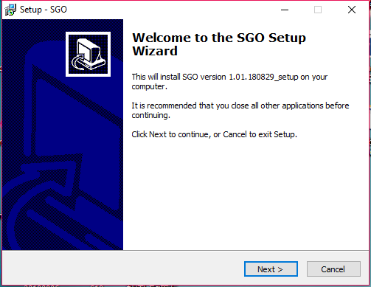
Затем выберите плюсыtallation место, то программа начнет установку. Процесс установки займет несколько минут, пожалуйста, терпеливо ждать, пока конца установки.
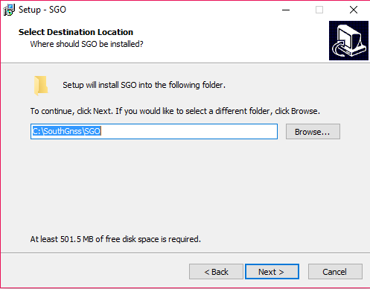
Нажмите на кнопку «Готово» и вернуться в компьютерный стол, то СГО ярлык автоматически генерируется там. Затем вы можете дважды щелкнуть по этому ярлыку, чтобы запустить его,
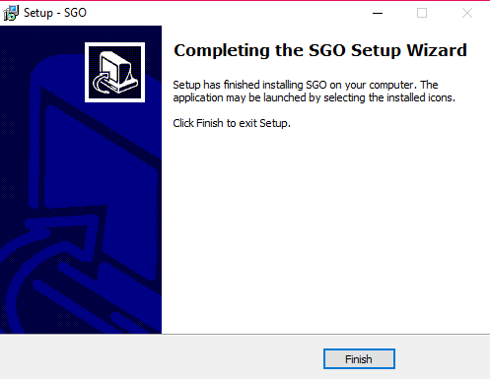

1.2 Пробные
В этом разделе вы получите шаги, как удалить программу СГО с вашего компьютера. Этот раздел содержит два метода для удаления программы.
1, Вы можете найти программу деинсталляции из Start-Все программы-South GNSS, затем нажмите на опцию «СГО Uninstall», чтобы начать работу.
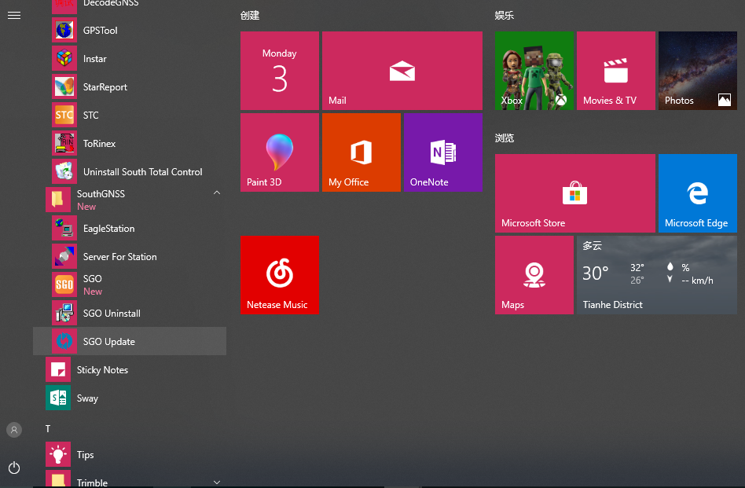
2. Перейти к разделу «Панель управления-Удаление программ» интерфейс на сервере ПК, найти опцию Sgo в разделе «Программы и компоненты» интерфейса, а затем щелкните правой кнопкой мыши на эту опцию и выбрать опцию «Удалить» для выполнения программы удаления.
Перед удалением программы, пожалуйста, убедитесь, что, если программное обеспечение было отключено и сохранить все полезные данные и параметры уже.
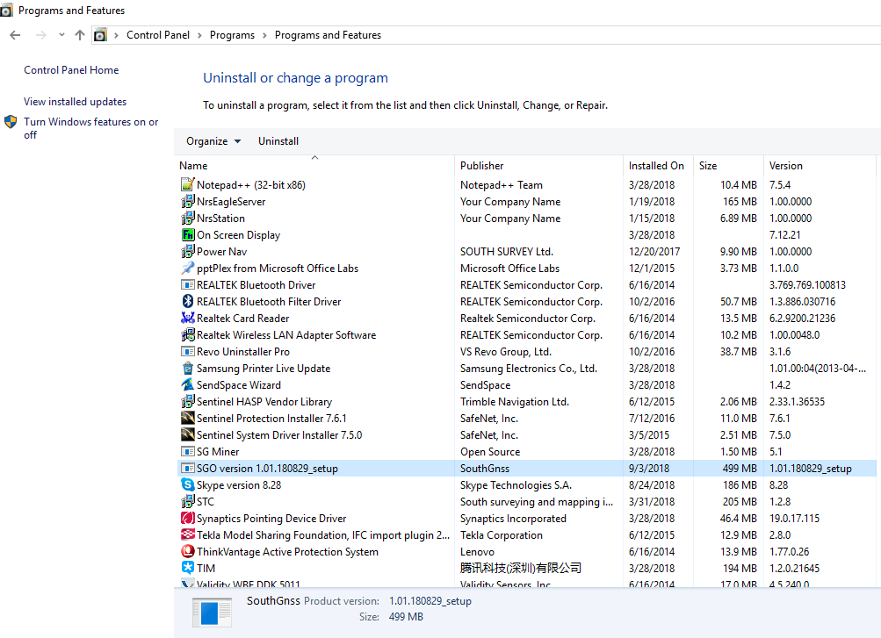

глава 2 Инструкция по началу работы
В этой главе мы объясним общую процедуру с помощью SGO программного обеспечения для решения данных статических, динамических. Вы можете найти детали или авансовое использование в следующих главах. Эта глава поможет вам завершить обработку данных быстро.

2,1 Статическая обработка данных
Программное обеспечение ЕЕ может обрабатывать статические данные в СТГЕ, формат Rinex, с прямолинейными и простыми операциями, что дают вам совершенно новый опыт в своей работе. Мы демо- процесса ниже одной статической работы обследуемой в поле, чтобы показать общие оперативные процедуры по ЕМУ,

2.1.1 Создание нового проекта
В главном меню ЕГО, выберите файл→Новый проектИли нажмите на ярлык расположенный в панели инструментов, чтобы создать новый проект.
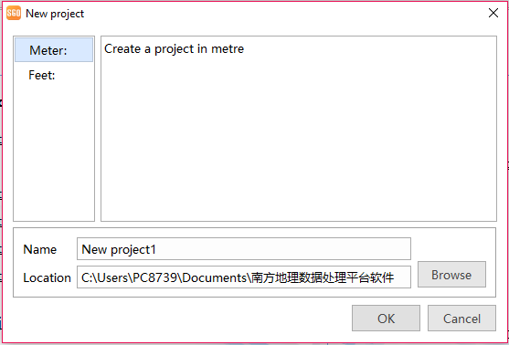
Здесь вы можете определить название проекта и место хранения, и выберите либо Метрический или английский блок для вашего проекта. Нажмите кнопку OK, чтобы открыть окно настройки проекта, а затем настроить параметры для текущего проекта, такие как информация о компании,система координат, Угол и формат отображения координат, значение ограничения для качества обработки и так далее.
Для получения более подробной информации о настройке проекта, пожалуйста, переместите шаг главаⅵпроект,
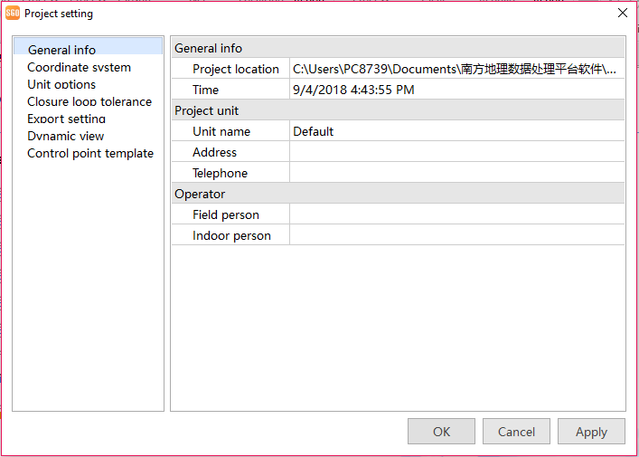
Нажмите кнопку Применить, чтобы подтвердить все настройки и нажмите кнопку OK, чтобы завершить создание нового проекта.
Во время обработки, вы можете нажать кнопку Общие операции→настройка проектавпросмотреть и изменить все настройки выше.

2.1.2Импорт сырых данных
Выберите файл наблюдения Импорт → Импорт, чтобы импортировать все статические файлы, которые вы хотите обработать. СГО поддерживает импорт СТГ файлов, загруженных из приемника GPS ЮЖНАЯ непосредственно или обычно используемой формате Rinex. Нажмите кнопку Открыть, чтобы начать импорт
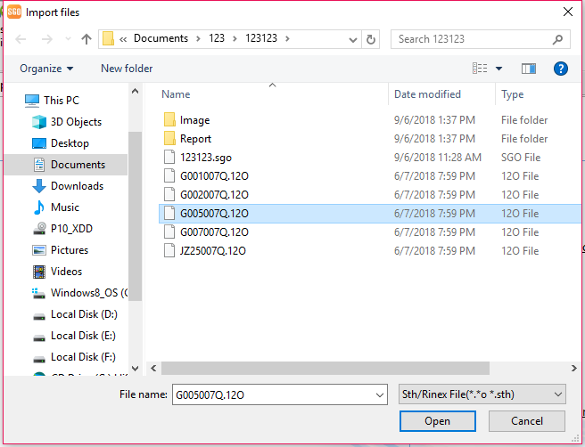
После ЕГО получает все файлы импортированы, он предложит окно, чтобы показать период наблюдения, тип данных, Производитель, Тип антенны, высота антенны, серийный номер приемника наблюдал файл, путь сохранение файла. Важно отметить, что мы можем изменить высоту антенны в этом окне для нашего наблюдения, если мы не ставили его правильное значение в этом поле.
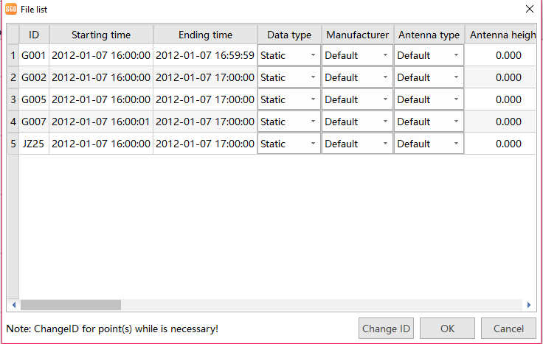
Нажмите кнопку ОК, и график статической сети появится.
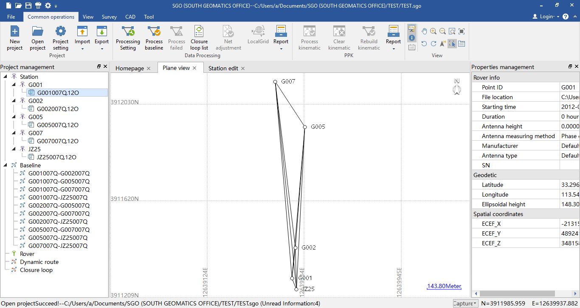

Обработка 2.1.3 Исходные
В началу базового процесса, необходимо установить параметры обработки соответствия с нашей заранее спланированной спецификации для статического проекта. ВыбратьОпрос→настройка обработки,
Cal.paremeters:к набор параметров процесса для данных статических наблюдений.
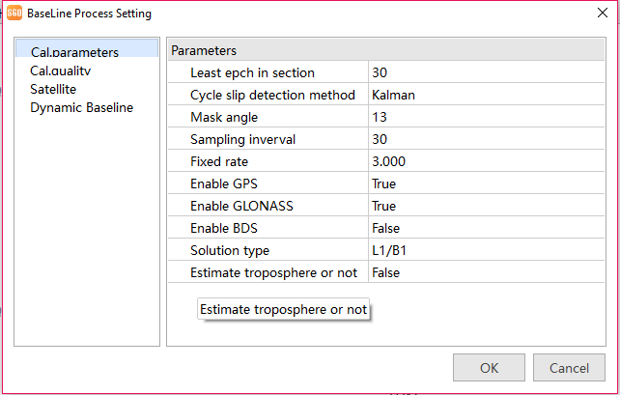
Cal.quality:к установить допуск для статической обработки. Установка указывается список ошибки позиционирования меньшего значения означает более высокую точность процесса требуемую для текущего проекта.
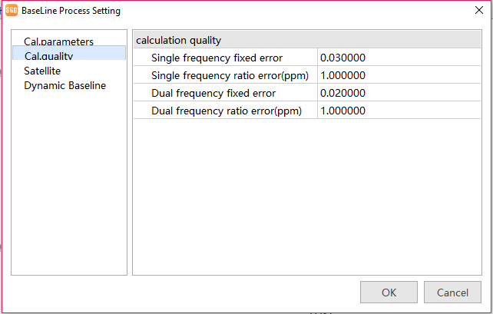
Спутник:к указать данные, из которых спутники, доступные для статической обработки, поддерживаемые спутники созвездий являются GPS, ГЛОНАСС и Compass.
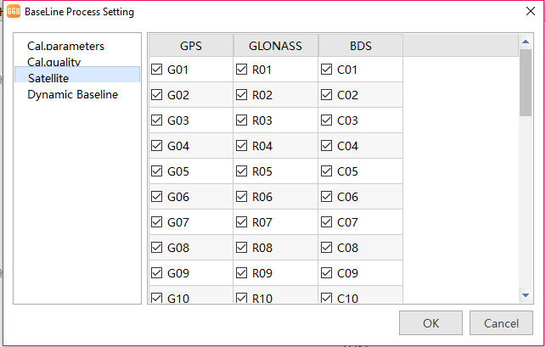
Динамический Исходные данные:Установки для кинематической обработки.
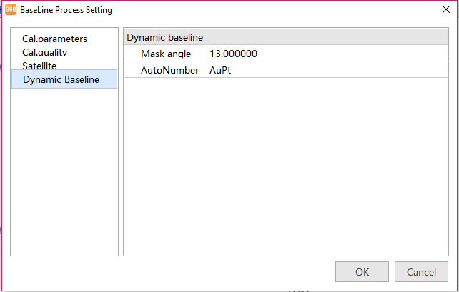
Нажмите кнопку OK для завершения настройки обработки. Тогда соблизывание Survey→Процесс базовойВыберите процесс, СГО начнет обрабатывать все исходные данные в этом проекте,
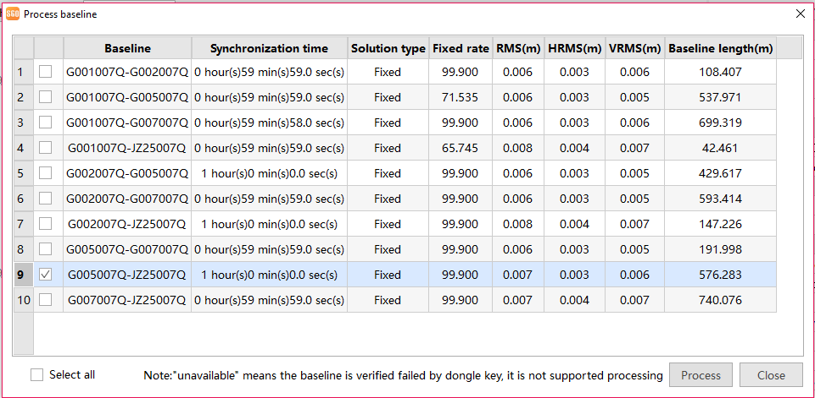
Если тип решения каждой базовой линии получается быть фиксированными после обработки, то это означает, что все исходные условия квалифицируются и мы можем продолжить настройки сети. Фиксированные базовые линии будут отображаться на графике съемки в зеленом цвете.
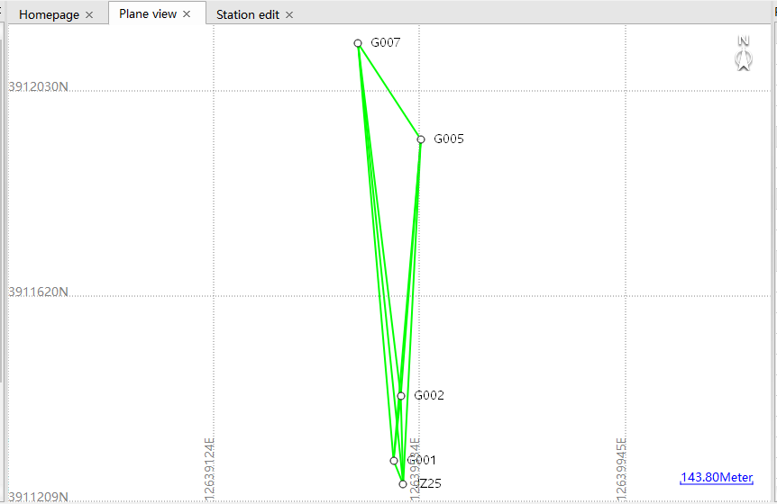
В противном случае, если некоторые базовые линии не были повернуть фиксированы, мы должны выбрать незакрепленный базовый уровень, указанный в кадре левого дисплея, и попробовать различные группы угла среза и интервал для обработки базовой линии снова и получить фиксированное решение.
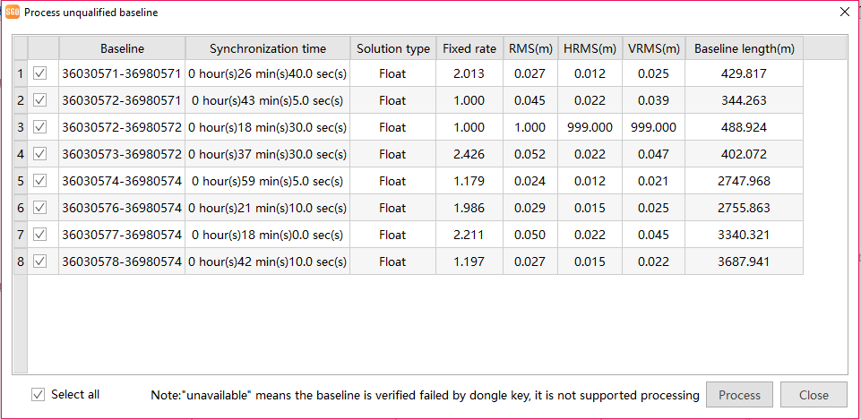
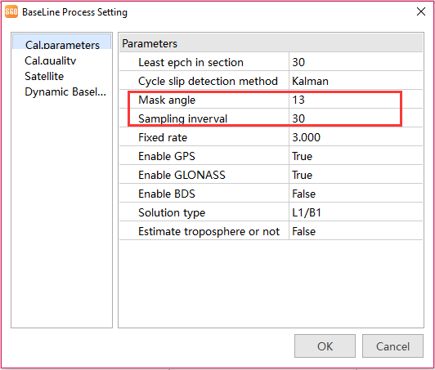
После изменения параметров расчета, вы можете обработать каждый базовый уровень по правой кнопке мыши на базовой линии в левом рамка дисплея.
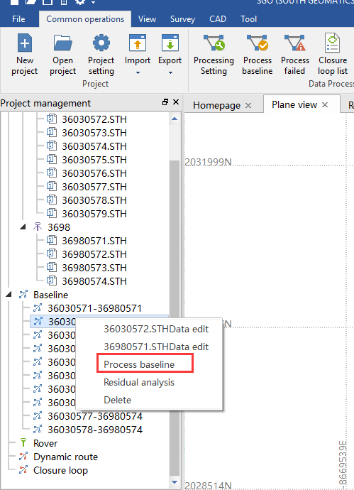
Вы также может обрабатывать все потерпели неудачу базового уровня с помощью крана на кнопку Процесс потерпел неудачу.

2.1.4 настройка сети
До корректировки по сети, необходимо указать две или более точек в статической сети в качестве контрольных точек, и входные координаты (BLH, XYZ или XYH) из них в СГО
В нашем демонстрационном проекте, мы уточним G001 в качестве контрольных точек. Щелкните правой кнопкой мыши каждую точку в пункте станции в левой части экрана и установить их в качестве контрольной точки.
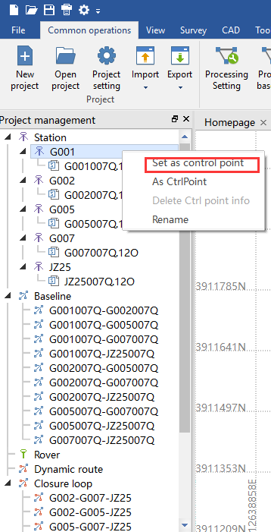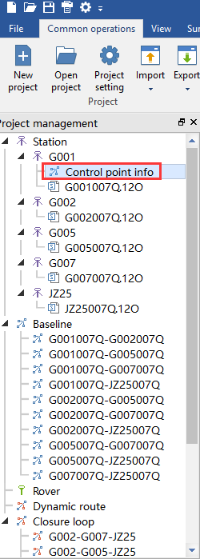
Затем в правой части экрана дисплея выбора режима ручного ввода, затем введите N, E, высота.
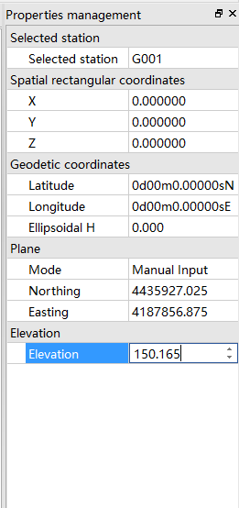
Если контрольная точка имеет только B, L и эллипсоидальной H или XYZ, но вам необходимо программное обеспечение для расчета плоскости координат широта, долгота и высота, вы можете выбрать BLH Проекция После ввода в Геодезические координаты, то программа даст проекцию плоскость автоматически координат.
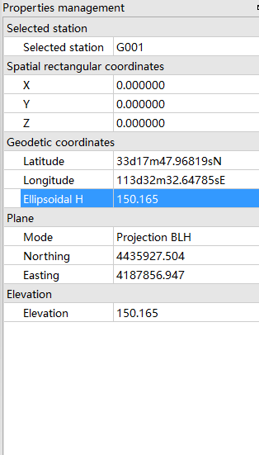

Вы можно также выбрать В качестве опции CtrlPoint создать контрольную точку, то другой является ЕЙ программой даст приближенное плоскость координат в контрольной точке, так что если у вас нет какой-либо известной точки, вы можете использовать эту опцию.
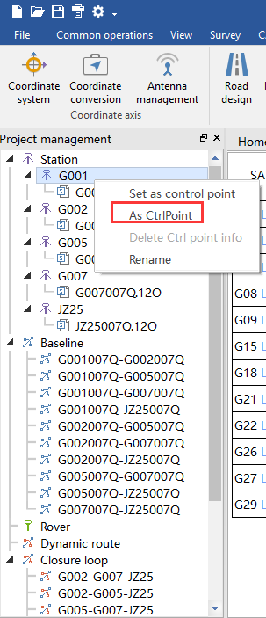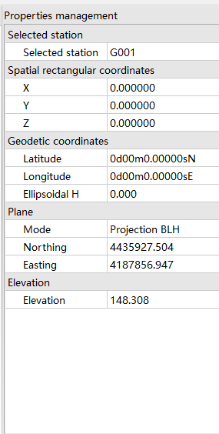
Нажмите кнопку Net настройки 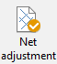И СГО будет регулировать всю сеть с известными координатами контрольных точек,

Обработка 2.2 кинематических данных
Программа ЕЙ также интегрирована с возможностью кинематической обработки данных, в данном разделе вы хорошо понимаете, как использовать Sgo выполнить остановку и идти обработку данных.
Этот способ обработки кинематическая делится на два случая, один для обработки файлов данных, которые записаны на одной частоте приемника, а другой является обрабатывать файлы данных, записанные на двойной частоте приемника.

Обработка 2.2.1 Одиночные данные частоты
Файлы данных Одночастотных, записанные на южном H68 приемник или S750, S760 (двойная частота на самом деле) КПК, который владеет способностью сбора кинематического файла данные, после окончания сбора полевых данных, загрузить правильные файлы исходных данных из базы и ровера к вашему компьютеру.

Создание нового проекта
Запустите программу ЕЙ на компьютере и создать новый проект, как же, как статическая обработка данных.

Загрузка исходных данных
Нажмите кнопку Импорт 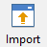 расположенный на панели инструментов, чтобы найти папку, в которой файлы данных хранятся.
Выберите две кинематические файлы из базы и ровера затем нажмите кнопку ОК, чтобы идти дальше, и изменить название станции и высоту антенны в следующем всплывающем окне.
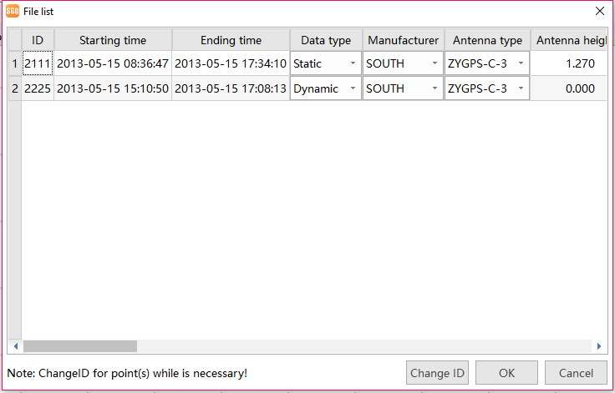
координаты контрольных точек ввода
После загрузки исходных данных, установить базовую станцию ​​в качестве контрольной точки. Щелкните правой кнопкой мыши на файле базовой станции и выберите «Установить в качестве контрольной точки» вариант, то вариант «Управление информации точки» появляется под файл данных базы, нажмите на эту опцию для ввода координат для базовой станции в окне свойств, расположенной на правой стороне ,
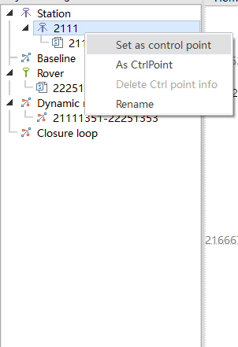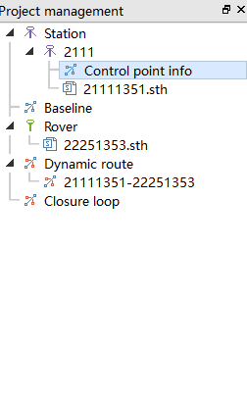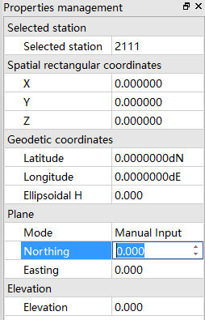

Обработка данных
Нажмите на Обзор-Process кнопку кинематической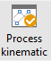 расположенные на панели инструментов, нажмите кнопку «Process», чтобы начать кинематическую обработку данных.
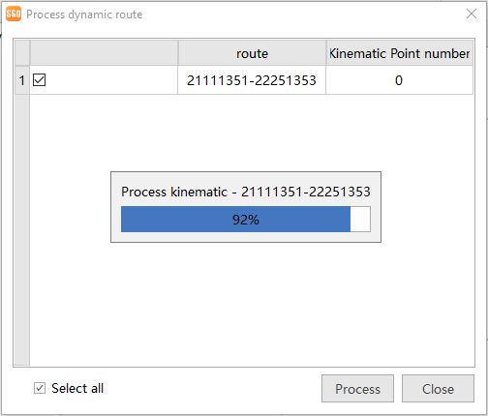
Tкурица нажмите на кнопку Закрыть после завершения обработки.
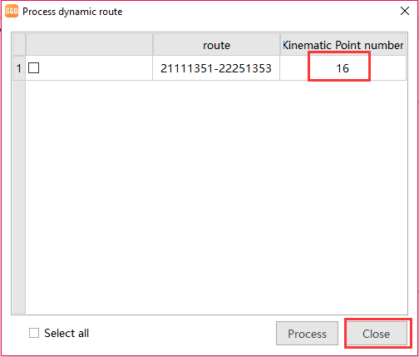
По мнению плоскости все точки отображаются с базовым уровнем подключения к базовой станции, если исходные данные отображаются красным цветом, это означает, что качество обработки является RTD, в списке станций (ViewСписок станций) посмотреть вы увидите детали результат.
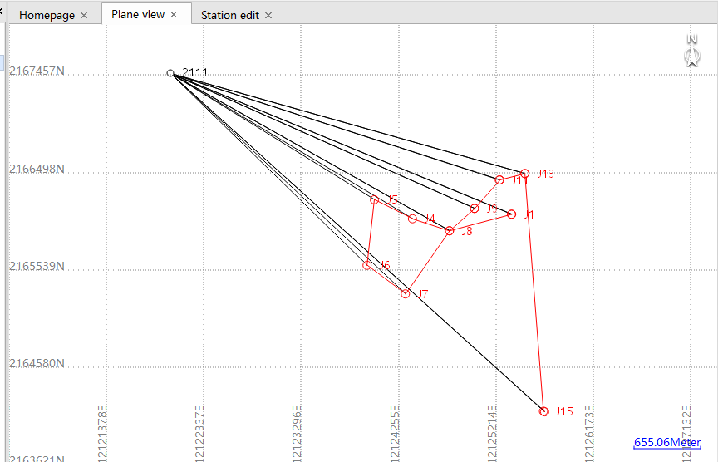
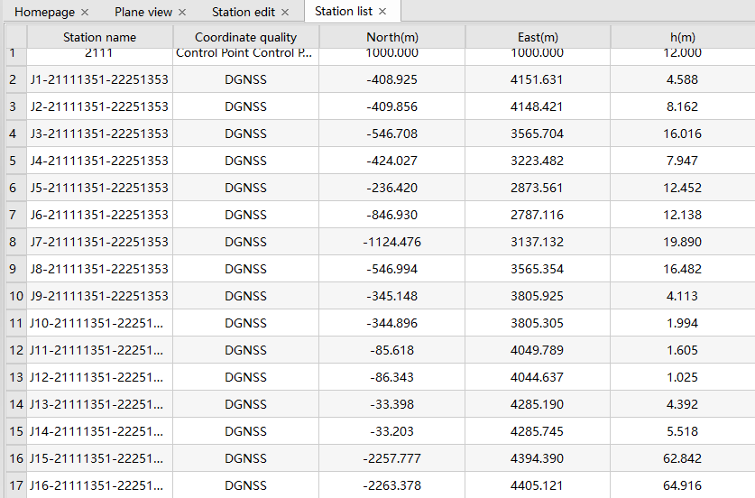

обработка данных 2.2.2 двойной частоты
Разница между частотой и единой двойной обработкой частот данных является пометить идентификатор точки в файл данных двойной частоты с RW5 файлом из SurvCE или файлом ПКА от EGStar. Мы будем использовать ППК файлы из EGStar в качестве примера.
На первом, все процедуры, такие же, как для одной обработки данных частот, создать новый проект, загрузить файлы исходных данных.

загрузка файла ППК
После загрузки файлов необработанных данных наблюдений, перейдите в раздел «Импорт проекта-Импорт ЮГ» и найти, где файл ППК в директории вашей папки задания EGStar (вы должны скопировать всю папку вашей работы на компьютере первый).
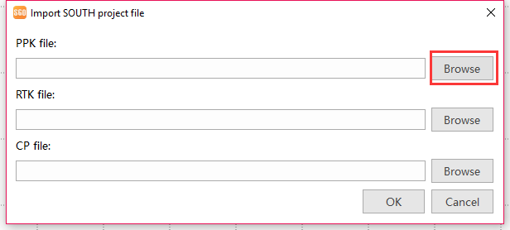
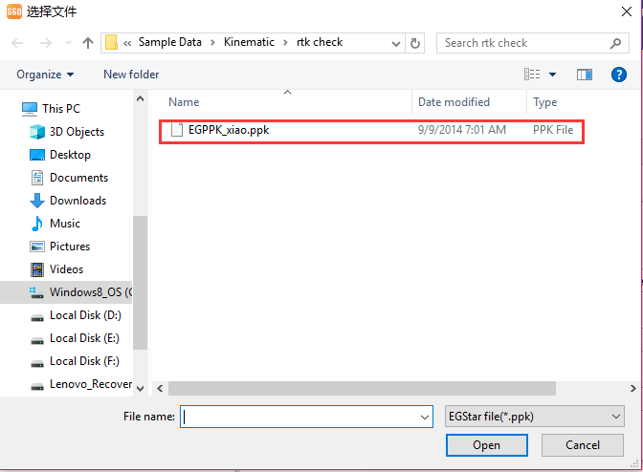
затем вам необходимо загрузить файл CP от проекта EGStar.
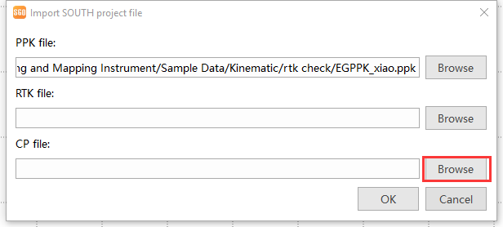
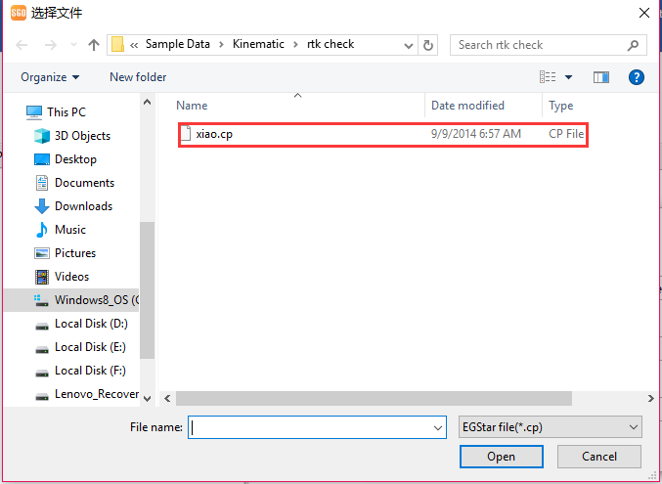
Нажмите кнопку OK для подтверждения.Затем вам нужно выбрать совпадающий файл ровер STH. Нажмите кнопку ОК.
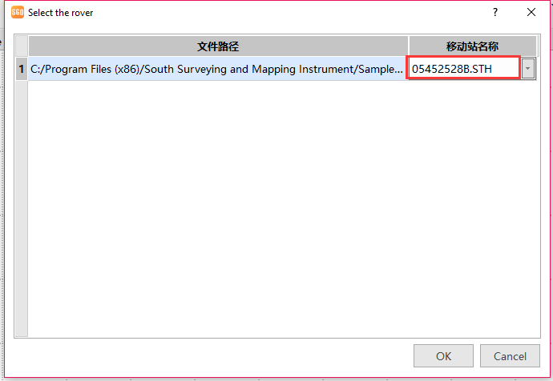
Обработка данных
Входные координаты для контрольной точки затем обработать все кинематические точки (подробно шаги, пожалуйста, обратитесь к одной обработке данных частот). Тогда вы увидите некоторые решения, отличные от обработки данных одночастотных.
Если исходные данные отображаются красным цветом, что означает, что качество обработки РТД;
Если исходные условия отображения зеленого цвета, что означает, что качество обработки ПОПЛАВКОВЫЙ;
Если исходные данные отображаются синим цветом, что означает, что качество обработки FIXED.
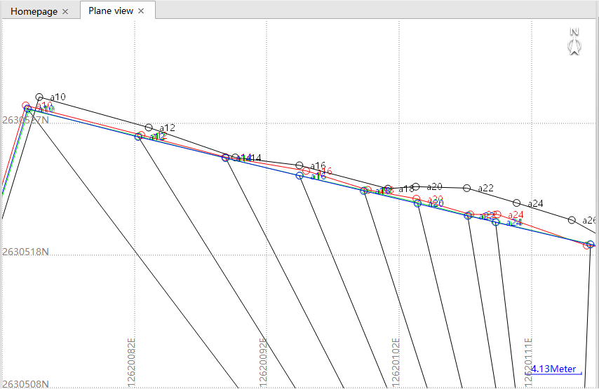
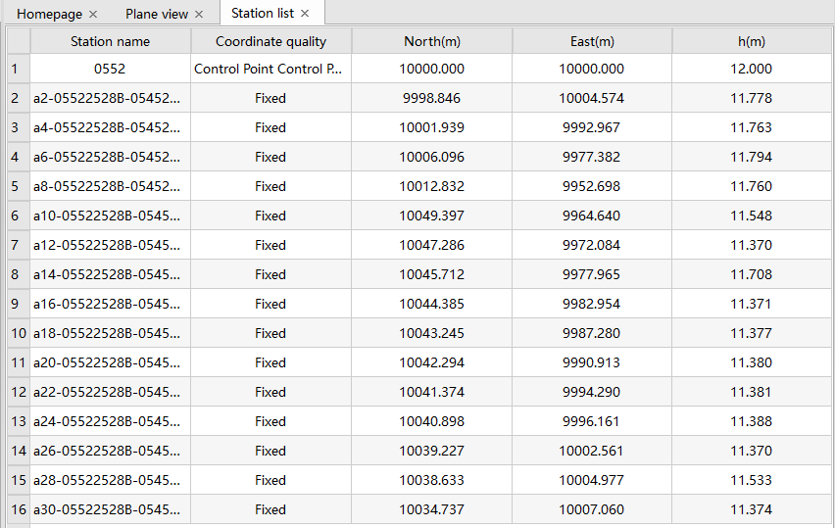

Отчет результат обработки
После завершения обработки данных, перейдите в раздел «Обзор-Report-динамический отчет маршрута», чтобы отобразить результат обработки. Дважды щелкните отчет, он может быть открыт в вашем браузере.
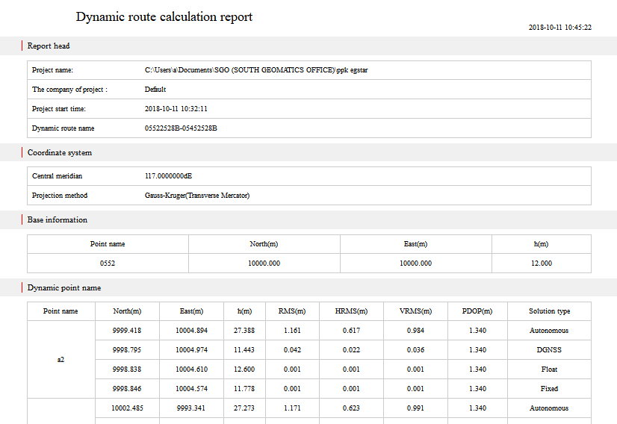
Вы также можете экспортировать другой формат перейти к «Экспорт-Экспорт динамической карты».
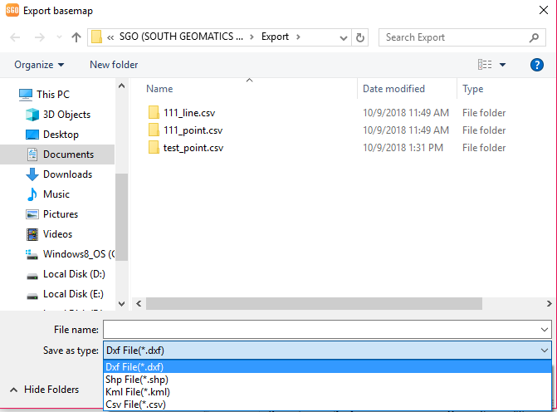

Глава 3 Основной интерфейс
Запуск Sgo программного обеспечения из меню Пуск, или непосредственно дважды щелкните на Икона, то она входит в основную программу. Aы показано на следующем рисунке.
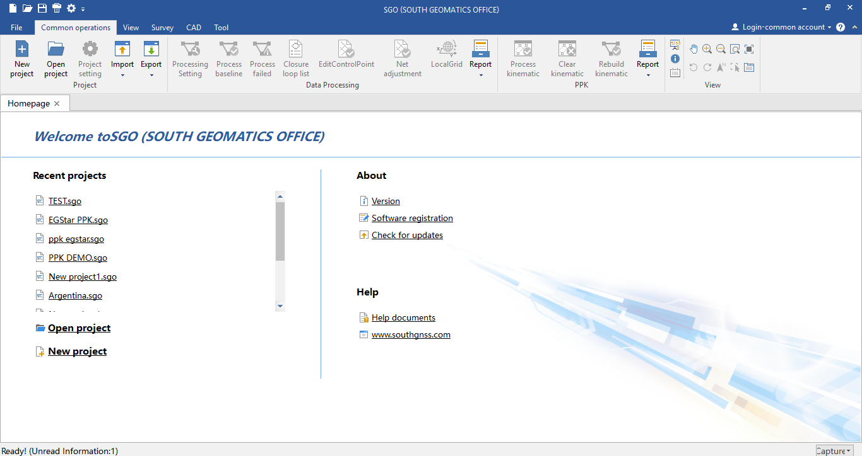
Сreate новый проект или открыть существующий проект, вы получаете активированную панель инструментов а также вся строка меню, а также другие соответствующие окна. паренда увидеть следующую картину, строка меню и панель инструментов расположены в верхней части основного интерфейса, а также окно проводника проекта находится на левой стороне, напротивЕсть окно свойств.

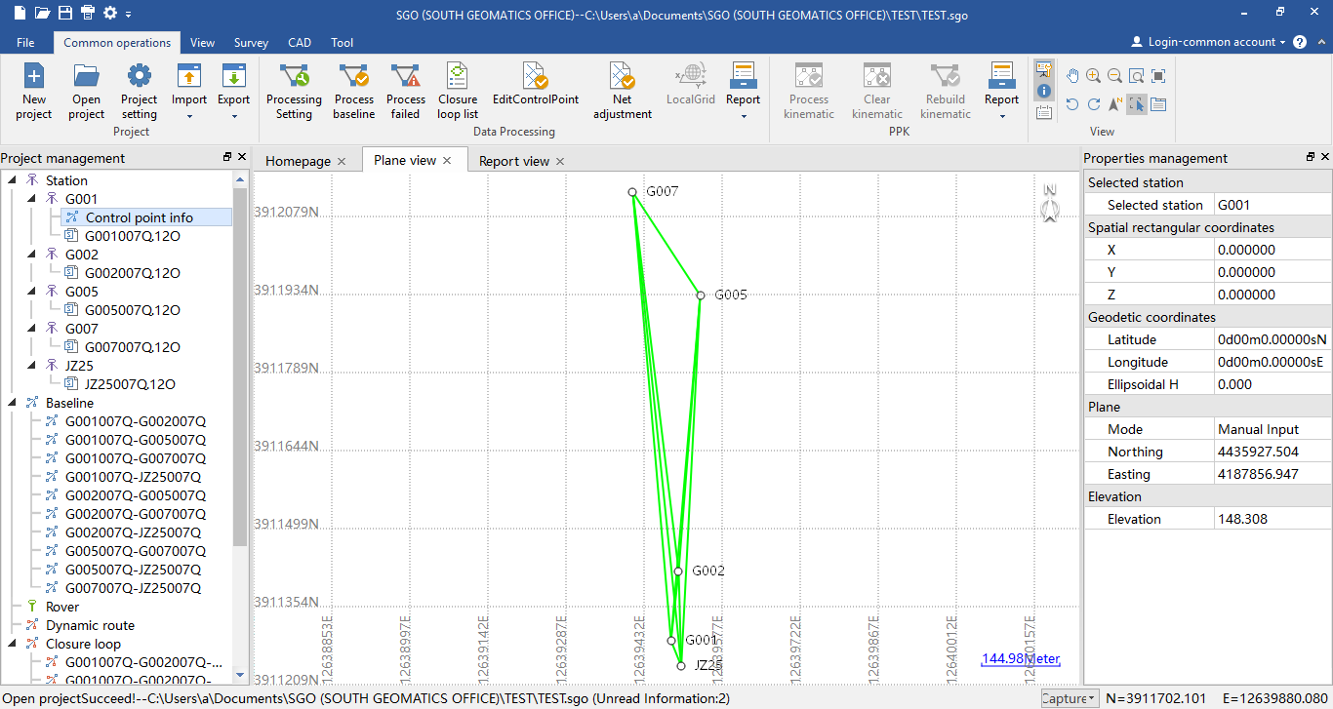
Управление недвижимостью
Управление проектом
Строка меню
Панель инструментов
Окно вывода сообщений
окно дисплея
Строка меню: Меню списка является важной частью любого окна типа. Она поставляет многие команды для создания инженерных файлов, разрешения данных и управления данными.
Панель инструментов:Она обеспечивает общие ярлыки мажоритарных для быстрой работы. И соответствующая команда может быть найдена в меню.
Dжаемое окно:Это основное рабочее поле пользователя, как правило, включает в себя все взгляды типа, относящиеся к проекту.
Проводник проекта:Пользователи могут просматривать все данные наблюдений и базовую информацию здесь.
Сообщение окно Output: Выходное сообщение обработки.

3,1 Меню
Главное меню программы состоит из файла, общих операций, View, Survey, CAD, инструмент, каждый пункт меню имеет ключ окна быстрого доступа расположенный на панели инструментов, Пункты меню обеспечивают работу, чтобы завершить большую часть работы обработки данных и охватывают основные этапов обработки.

3,2 Панель инструментов
Вы можете достичь основных операций через Панели инструментов в основной программе. Она включает в себя создание нового проекта, открытый проекта, настройке проекта, импорт, экспорт данных, настроить поле работы, процессу базового, контрольный отчет,

3.3 РУправление РОЕКТ
проект управление Окно помещается на оставил из основной интерфейс, Он используется для управления всего контекста проекта, в том числе списка пунктов, списка исходных условий, и списка файлов наблюдения. Нажмите на "» символ, чтобы открыть соответствующий содержимое, например, нажмите на «» условное обозначение перед станцией для просмотра относительного файла данных до точки. Tап на файл, вы будете иметь относительное Информация отображается имущество окна, такие как Укажите данные, географическую широту и декартовую координаты,
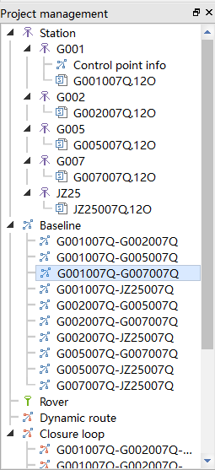

3.4 Окно дисплея (Plan View)
Tего является важным рабочим окном основного интерфейса, главным образом отображает дополнительную информацию такие как сайт список, Базовый уровень, масштаб и сетки и т.д.,
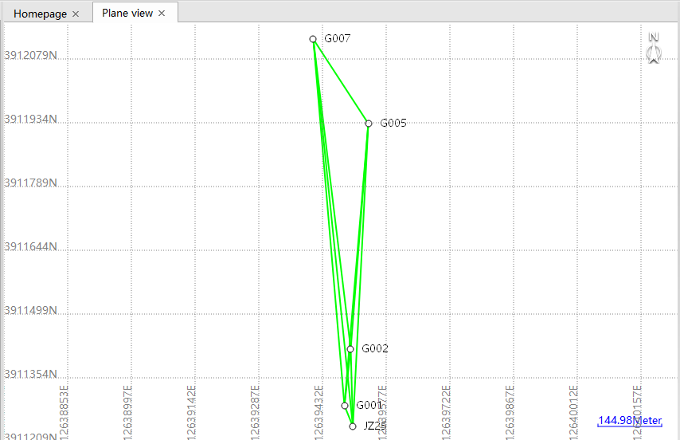

3,5 Свойсу окна
Недвижимость окно будет отображать различные свойства в зависимости от выбранного узла в проекте управление, Если выбрана точка, соответствующая информация отображается в окне свойств, как показано слева на следующих изображениях.
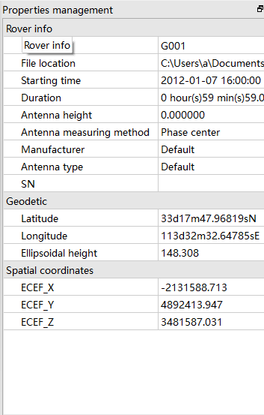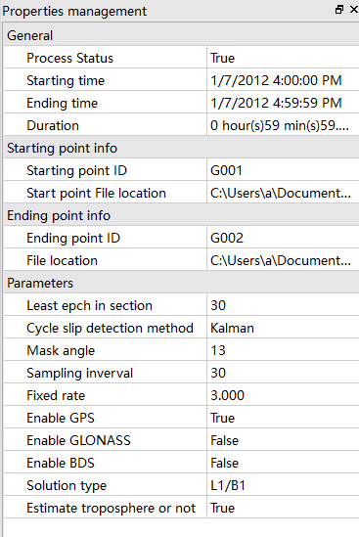
Sставляют свойства Базовые свойства

3.6 выводаutput окно
Tего окно используется в основном для отображения сообщения о вашей операции, например, если кинематические данные обрабатываются, он будет отображаться как «Все кинематические точки обрабатываются», яе операция на статической обработке данных, оно будет отображаться как «Все исходные данные обрабатываются»,
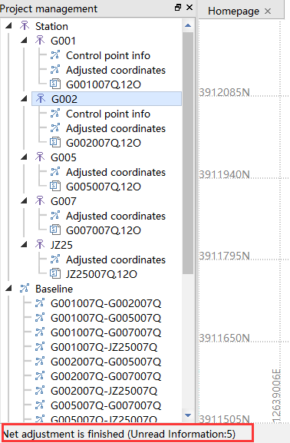

Глава 4 файла
Tего глава содержит информацию об использовании основных команд из меню File, включая New проект, Открыто проект, настройка проекта,
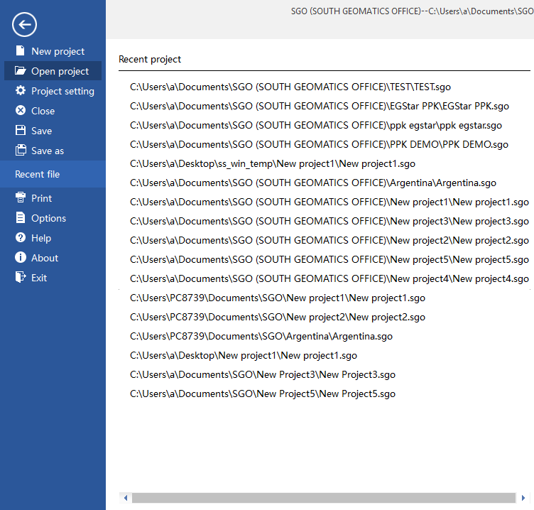

4,1 NРЭБ проект
Tего команда используется для создания нового проекта для обработки данных в начале запуска задания.
Tо создании нового проекта, нажмите на эту команду затем новое окно проекта будет всплывающее окно, а затем требует, чтобы выбрать единицы, ввести название проекта и настроить путь сохранения проекта.
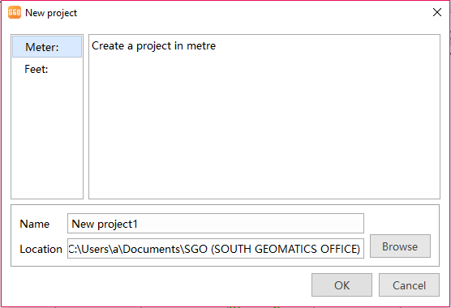
Соблизывание «Просматривать» Кнопка управления, где проект сохраняется при просмотре в нужную папку, где работа должна быть создана, а затем выберите кнопку OK для продолжения.

Tкурица настроить параметры проекта в таком следующем окне ввода общей информации, включая информацию о компании а также операторы.
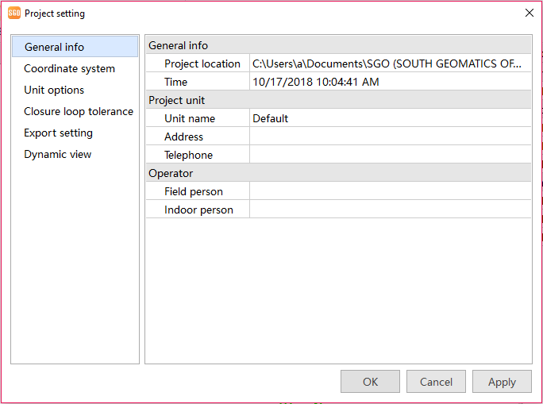
го к "Система координат" Вкладка для настройки локальной системы координат и проверить, если параметры являются правильными. Слизать на кнопка Предопределенные чтобы выбрать страну или регион из предопределенного списка, а затем выберите нужную систему координат, в следующем поле в правой части системы координат.
яе ваша локальная система координат отсутствует в списке предварительно заданного списка, вы можете нажать на «Координация системного администратора» Кнопка самостоятельно определить свою локальную систему координат в координате системного администратора (пожалуйста, ссылку на координацию системного администратора для более подробной информации о том, как создать систему координат)
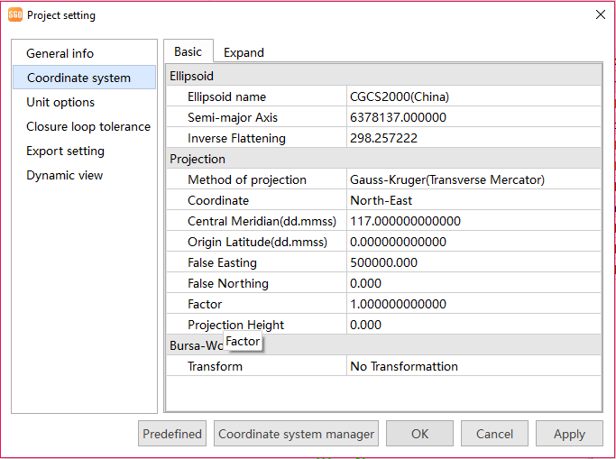
Tон «опции Unit» вкладка позволяет настроить устройство и точность для общих элементов, таких как координаты, расстояние и угол, а также формата координат, вы можете установить координату для отображения в качестве пространственной координаты, геодезической координаты или плоскость координат.
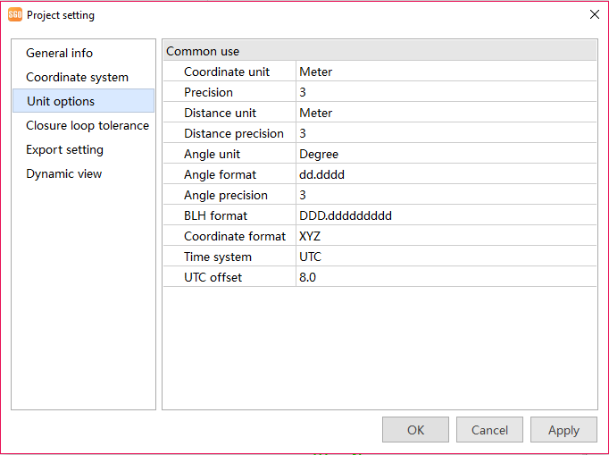
Mове в «Толерантность петли Закрытие» Вкладка, это позволило контролировать качество результата обработки, выбрать предустановленный стандарт из списка имени спецификации, или выбрать опред.польз.имя возможность повторно настроить параметры в соответствии с вашими требованиями.
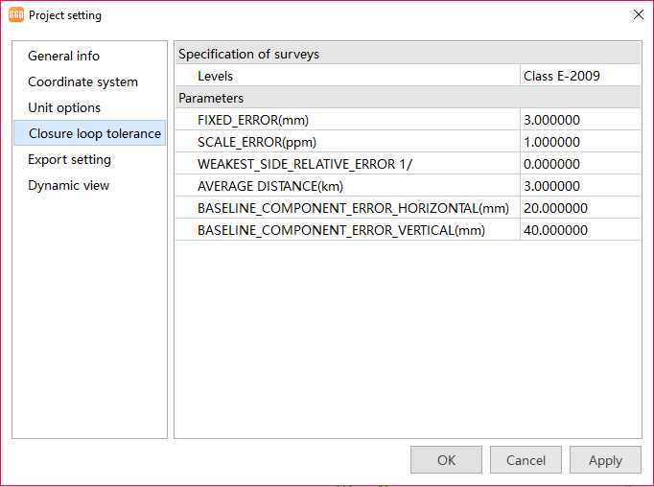
Tон «Настройка экспорта» вкладка используется для настройки какой-то результат решения и какие области точек для вывода в отчетах.
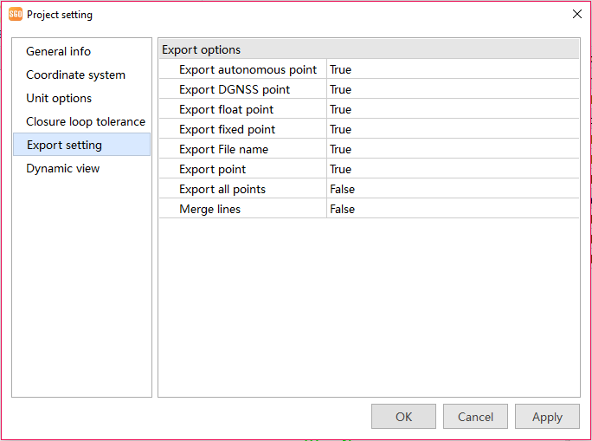
Aт последнюю вкладку «ДинамическийПосмотреть», Это позволило включить или отключить какой-то динамические данные Раствор для просмотра, или если позволяет просматривать базовые линии между точками, и будь то для отображения ППК базовая станция.
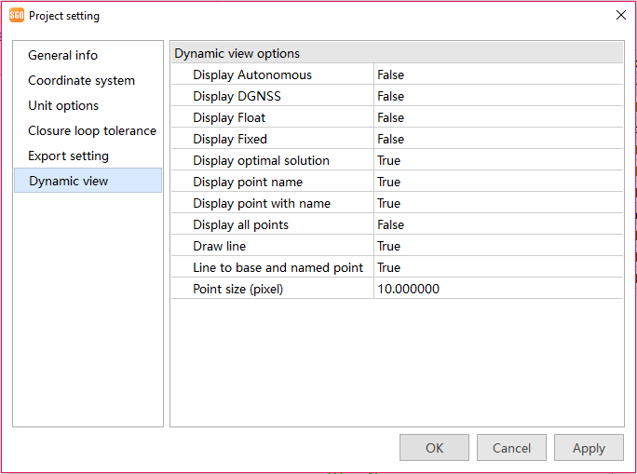
Aосле все параметры проекта настроены, нажмите кнопку OK, чтобы завершить создание нового проекта, то вы войдете в главный интерфейс СГО, Aы показано на следующем рисунке.
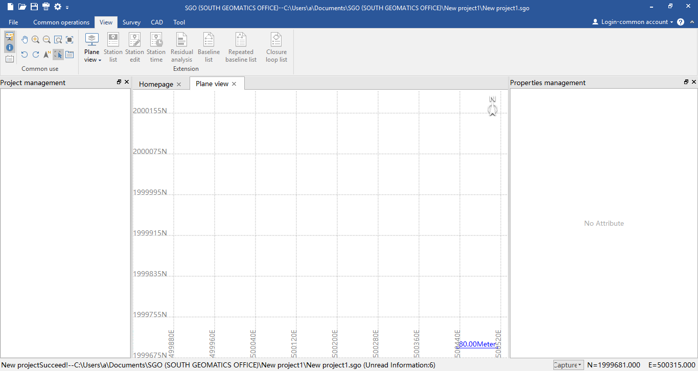

4,2 Oпроект пера
Tего команда используется для открытия существующего проекта, который был сохранен на прежнем месте работы.
Слизать на эту команду, чтобы перейти к папке, где находится файл проекта расположен, тогда выбирай the Файл проекта с.СГО расширение файла, а затем нажмите «открыто» Кнопка для загрузки данных.
(Если проект будет сохранен, то.СГО Расширение файла будет автоматически добавляться к имени файла)
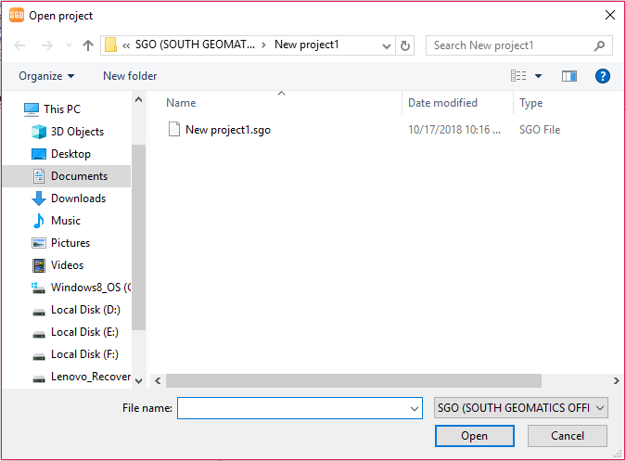
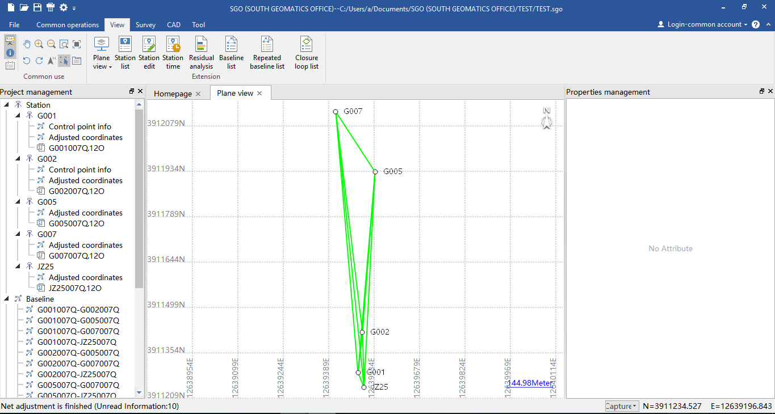

4,3настройка проекта
Эта «установка Project» позволяет настроить параметры или параметры перенастроить для текущего проекта.
В начале запуска проекта, СГО просит вас настроить параметры проекта первыми при создании нового проекта. После этого вы можете проверить и изменить параметры настройки из проекта.

4,4 близко
Чтобы закрыть текущий проект, Не нажмите Да, чтобы подтвердить, Нет, чтобы отменить его.
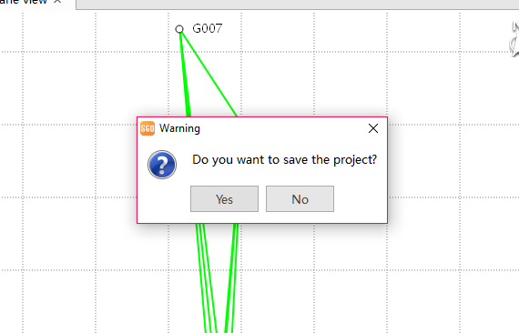

4.5 Сохранить
Сохранить текущий проект по умолчанию PATH.

4,6 Сохранить как
Сохранить текущий проект в определенный пользователем Пути.
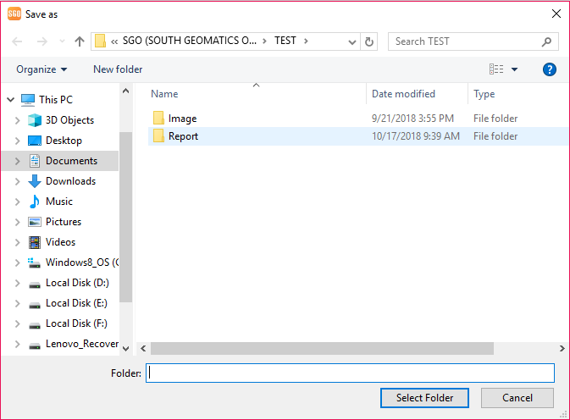

4,7 для печати
Для того, чтобы напечатать вид плоскости изображения.
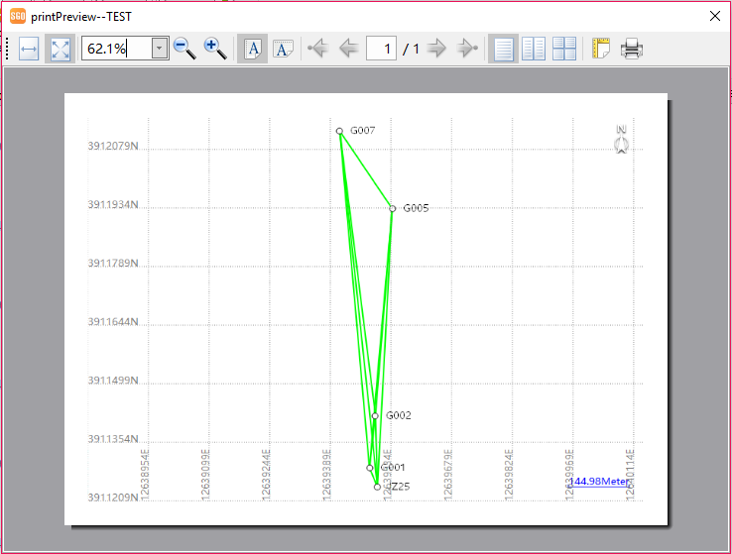

4,8 Опции
Эта кнопка предназначена для изменения настройки проекта по умолчанию.

4.8.1 Шоу
Здесь вы можете изменить цвет интерфейса программного обеспечения и если показывает знак дисплея и сетки.
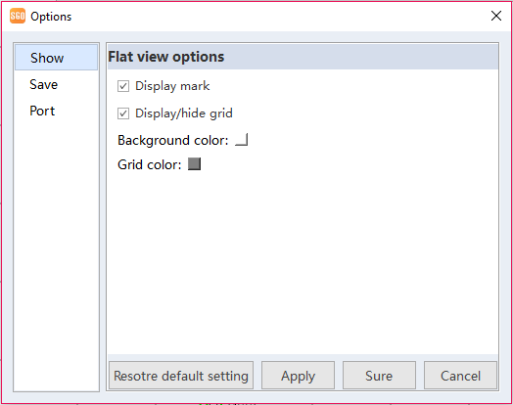

4.8.2 Сохранить
Здесь вы можете редактировать проект по умолчанию путь для сохранения. Вы можете нажать на настройки по умолчанию Восстановить для восстановления программного обеспечения по умолчанию пути для сохранения, он находится в папке Documents в вас ПК.
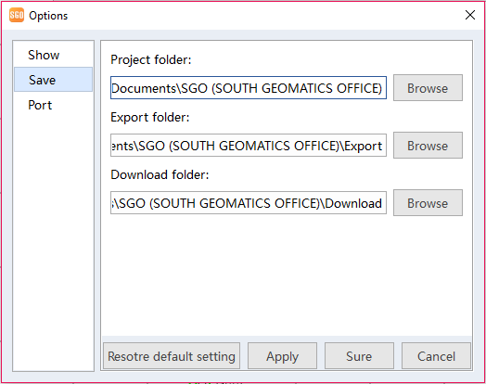

4.8.3 Порт
Этот порт предназначен для настройки сервиса Cloud.
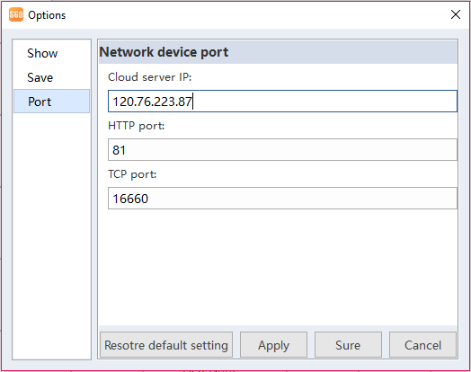

Глава 5 Общие операции
Общие операции обеспечивают общую используемую кнопку для проекта, Обработка данных, ППК и вид.
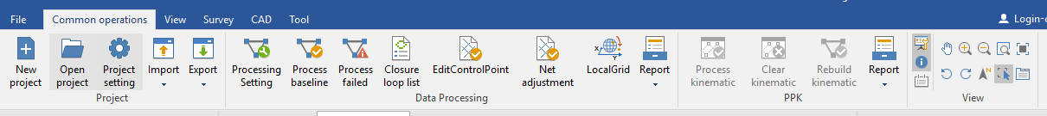
Все это функция будет показано в другой соответствующей главе.

5,1 Панель инструментов редактирования
Щелкните правой кнопкой мыши Панель инструментов, то появится окно.
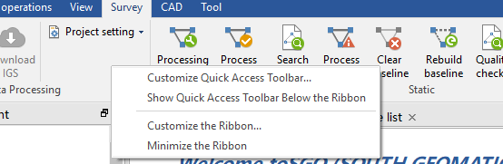

Нажмите на кнопку Настройка панели быстрого доступа .., В этом интерфейсе вы можете добавлять или удалять кнопки внутри панели быстрого доступа.
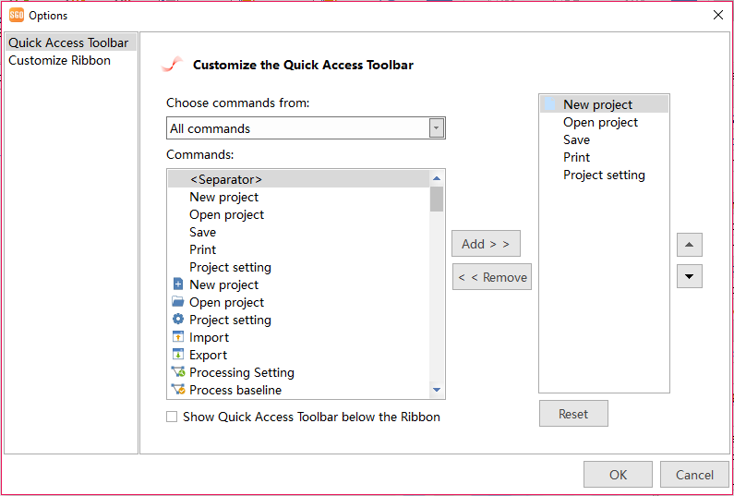

Нажмите Шоу Панель быстрого доступа под лентой Кнопка, новая панель инструментов появится, если вы хотите, чтобы закрыть его, просто нажмите на эту кнопку выбора еще раз.
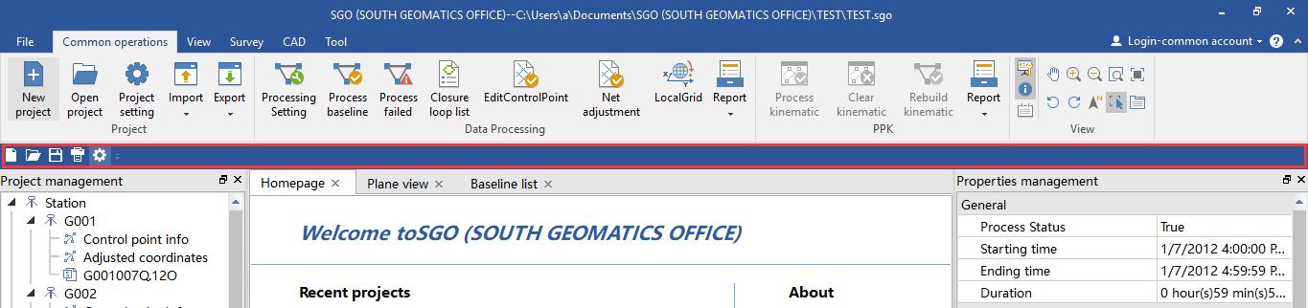

Нажмите Настройка ленты... вариант, в этом окне можно редактировать параметры в строке меню и панели инструментов.
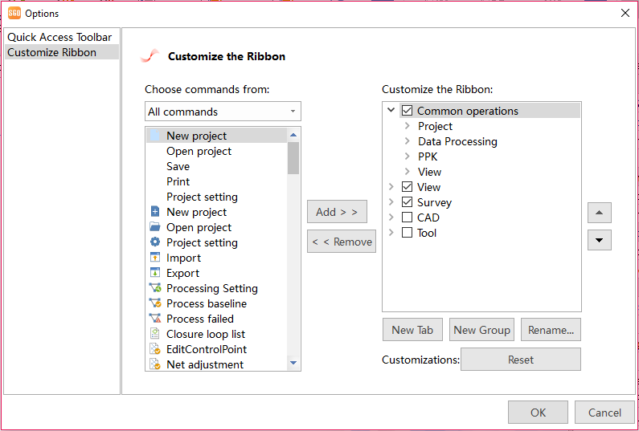
Fили же Например, создать новую группу под общим названием операций и экспорта, а затем добавить функцию экспорта в эту группу, нажмите кнопку OK для подтверждения. Тогда я могу увидеть новую кнопку экспорта в соответствии с общими операциями.
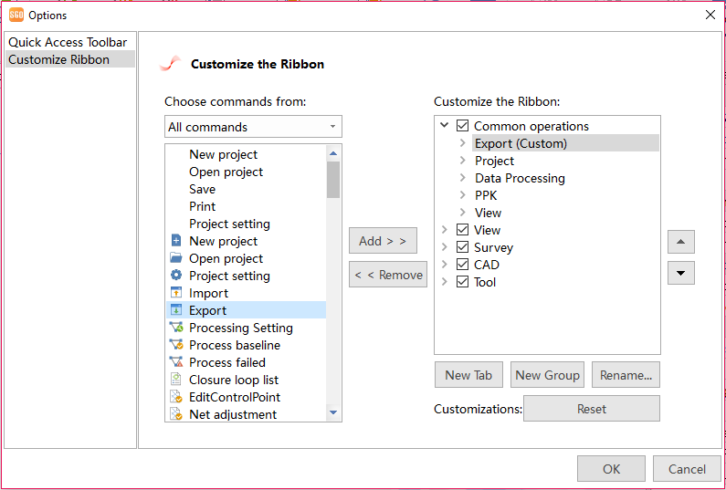
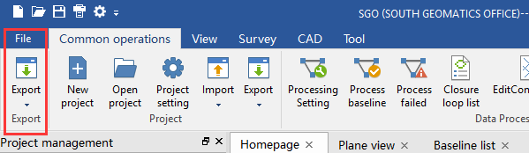

Нажмите на Свернуть ленту вариант, вся панель будет скрыта.
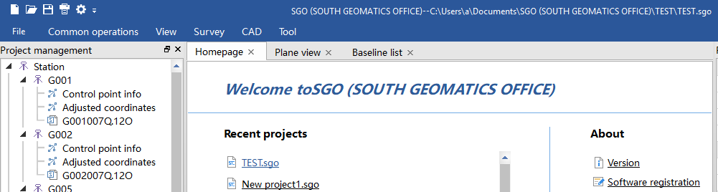

Глава 6 Посмотреть
В этой главе приводится дополнительная информация об использовании команд под видом меню, в этой главе мы акцент на некоторых важных команд, включая панели инструментов, список станций, станции редактирования, станции оккупации, остаточного анализа, перечень исходных данных, список повторного исходных условий, закрытие петель список.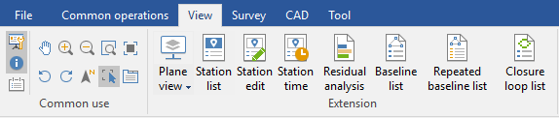

6,1 настройки окна
Tон остаются три кнопки управления окном управления проектами, окно свойств и войти витрину или нет.

Журнал окно
пСВОЙСТВА окно
пРОЕКТ управление
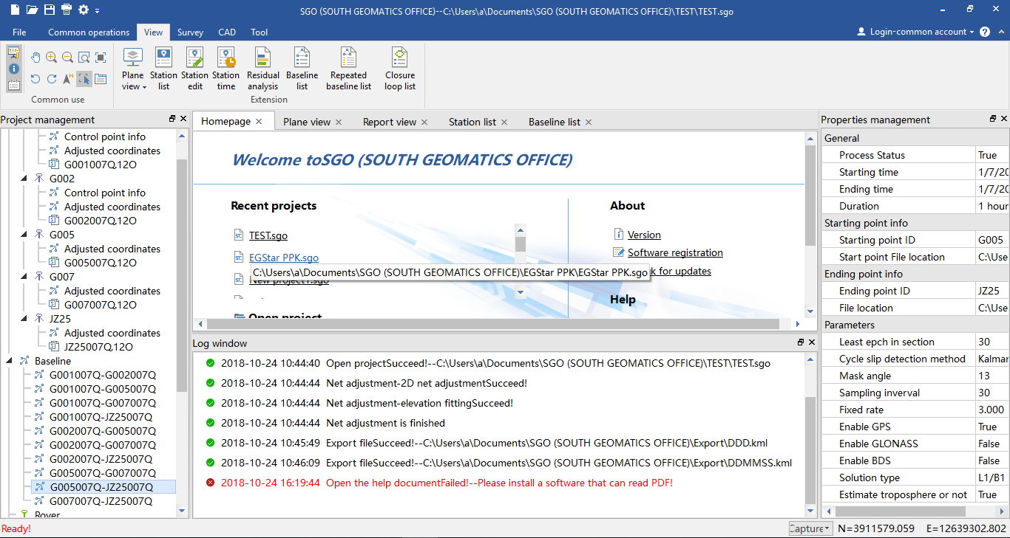
пСВОЙСТВА окно
окно входа
Окно управления проектами

6.2 Plane вид инструментов
Этот инструмент предназначен для регулировка вид сверху Способ отображения окна.
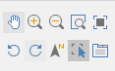
Tон подробно инструкция каждого ярлыка описано в следующей таблице:
ястем | Fсмазывание | DПИСАНИЕ
 | MОве | MОв карты
 | Zоот в | ZООМ в представлении
 | Zоот из | Zоот из точки зрения
 | пartial увеличить | Zоот в конкретной области в соответствии с выбором
 | Zоот все | Zоот весь вид
 | Anticlockwise вращаться | рПовернуть по карта против часовой стрелки
 | Сlockwise вращаться | рПовернуть по на карте по часовой стрелке
 | рESET | рESTORE направление карты по умолчанию
 | пСВОЙСТВА | Sведьма функции перемещения к функции выбора
 | ЧАСomepage | Оручка окно домашней страницы

вид 6,3 Plane
Здесь вы можете включить или отключить отображение карты онлайн или нет.
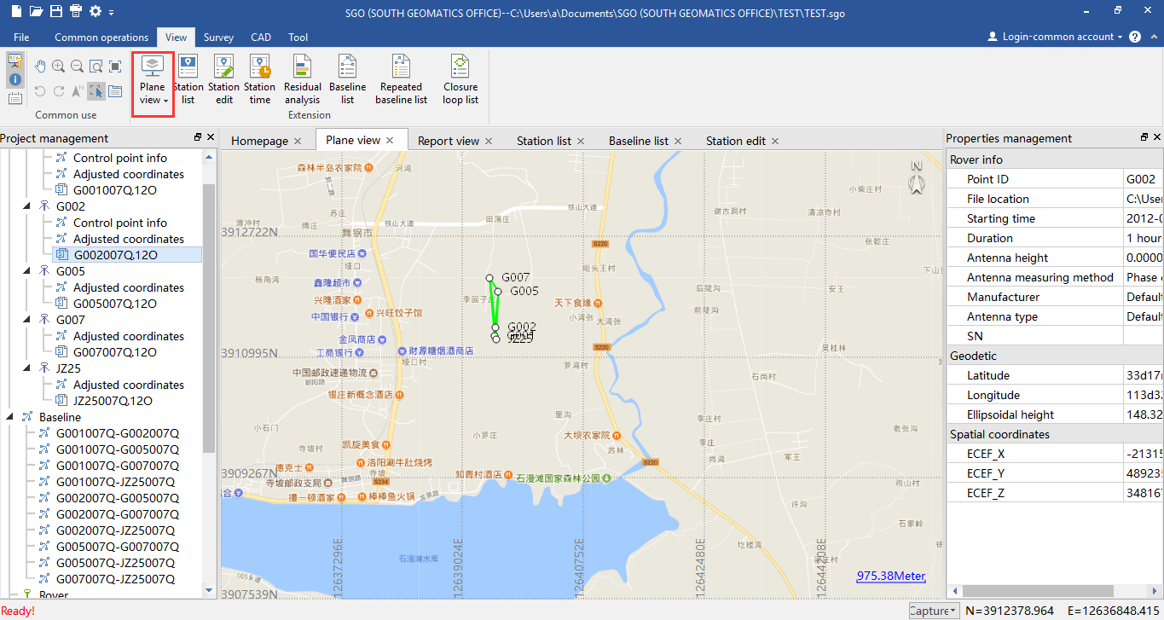

6,4 станция список
Tего средства списка станций, после окончания обработки данных, нажмите на этой опции, все станции будут перечислены в этот Окно сопровождение с качеством обработки и координатами.
Слизать на каждую вкладку для сортировки станций или значения. яе вы хотите изменить формат отображения координат, перейдите, пожалуйста «Общие осуществление операциипроект установка-блок параметры-координировать формат"Выберите формат для отображения, как вы хотите.
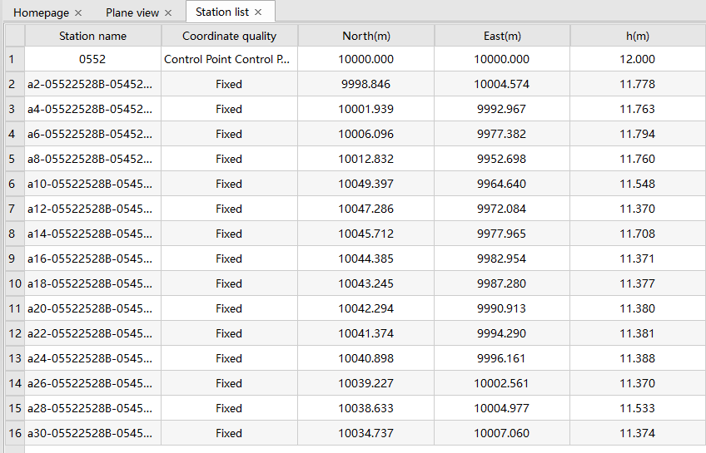
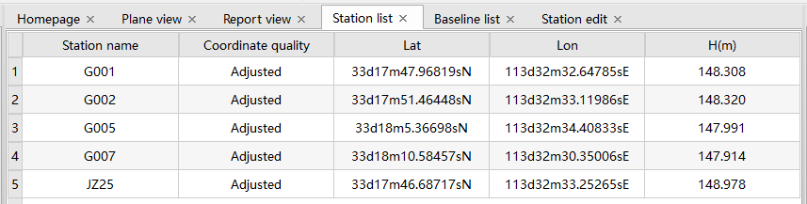

6,5 Station редактировать
Tего это сеанс станции, которая позволяет проверить качество спутников' сигналы. Вобработка Efore, вы можете проверить спутники' сигналы первого и редактировать, чтобы удалить некоторые плохие сигналы, чтобы убедиться, что качество обработки данных.
Dсырой кадр на плохой секции сигнала и выберите запретить вариант в всплывающем диалоговом окне, чтобы удалить эту часть сигнала.
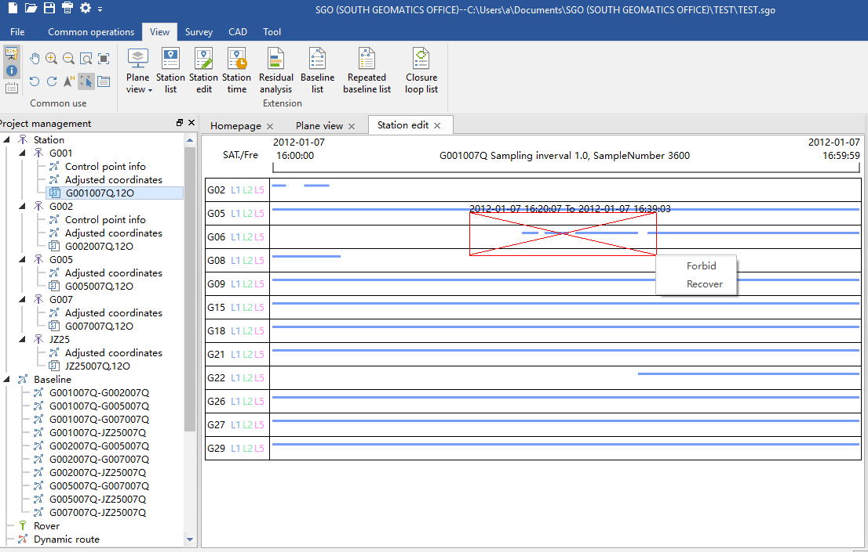

6.6 Станция времени
Слизать на эту команду, чтобы проверить общее время наблюдения станций.
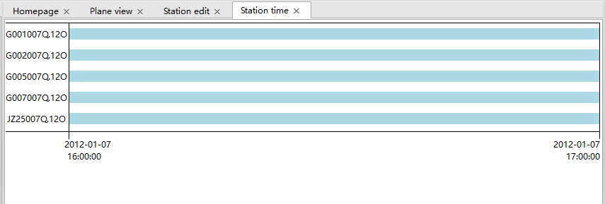

6,7 Остаточный анализ
Tон Остаточная команда анализа позволяет проверить остаточную погрешность каждой базовой линии, там вы получите информацию о остаточной ошибке каждого спутника, включая максимальные и минимальные ошибки, а значение стандартной ошибки и среднюю ошибку.
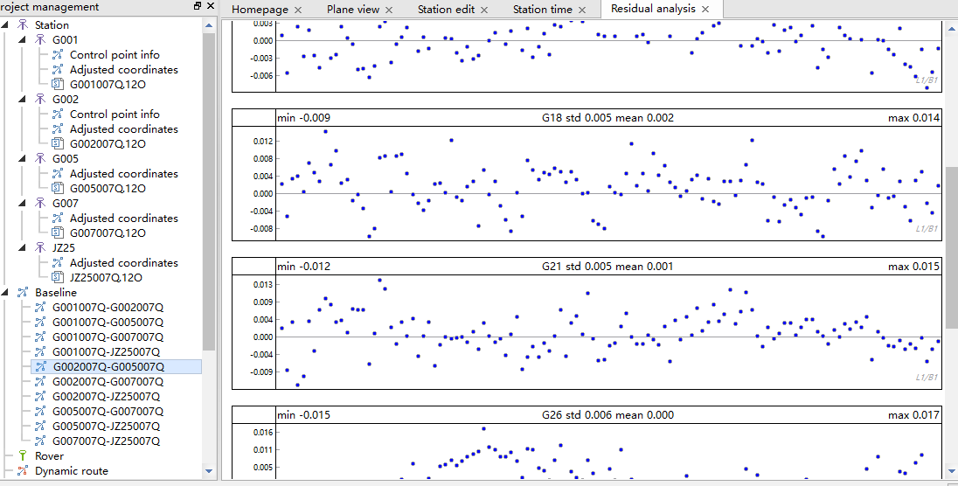

6,8 Всписок aselines
Tего список базовых линий используются для отображения информации о всех исходных условиях после окончания обработки исходных условий.
Соблизывание по этой команде, вы затем попасть в окно списка базовых линий и получить все соответствующие Информация в том числе для каждого компонента базовой линии, фиксированный коэффициент, RMS и длины базовой линии.
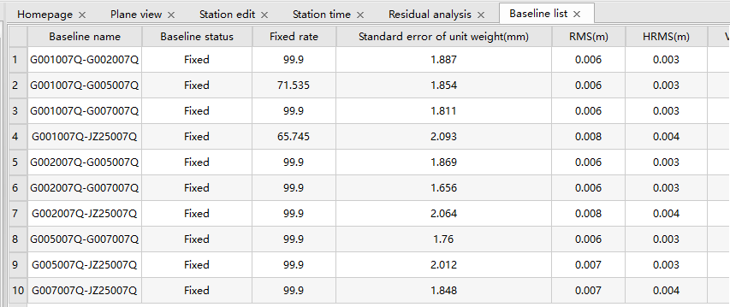

6,9 Closure петли список
Aосле базовой обработки, нажмите на закрытие петель вариант списка, чтобы просмотреть все петли закрытия. яп петля страницы, все петли закрытия, перечислены сопровождать их соответствующую информацию, такие как тип петли, качество результата обработки, закрывающей погрешность каждого переменный (XYZ а также длина стороны), длина и относительная погрешность.
Tап на «» символ перед циклом закрытия, вы поймете этот цикл закрытия состоит из которых 3 базовых линий, включая результат обработки.
TYpe: это поле, чтобы показать вам, какой тип этого замыкания петля принадлежит, как правило, синхронный цикл является наиболее распространенным циклом.
Quality: это поле отобразит результат обработки для этого цикла закрытия и исходных линий, которые образуют эту петлю. яе базовые уровни оказываются фиксированными, результат качества петли закрытия, как показано передать, что означает, что цикл закрытия квалифицирован.
Сошибка losure (DeltaX / DeltaY / DeltaZ / Deltas): это значение разности между наблюдениямиа также из-за стоимости.
Length: это периметр петли закрытия.
рelative ошибка: эта ошибка является отношением между абсолютной погрешностью, вызванным измерением и истинным значением измерения (согласованным), в общем, относительная погрешность может отражать более достоверность измерений.
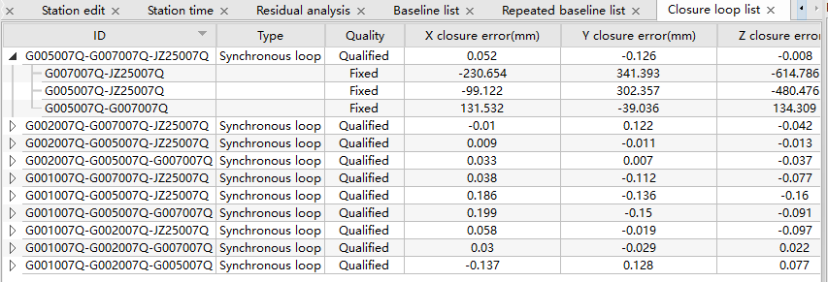

СЛАВА 7 Обзор
яп этой главе мы внимание на некоторые важные команды, включая набор исходных условий процессатинги, Базовая обработка, кинематическая обработка, чистая корректировка а также некоторое скрытие команды ..

Tего глава содержит более Информация об использовании команд в меню Report, в этой главе вы хорошо знаете, как сделать отчет для вашего результата обработки данных.

7,1 Импорт и экспорт
Эти две кнопки используются для наблюдение нагрузки исходные данные для текущего проекта, такие как статические или кинематических. Статические сырые загрузки данных и кинематическая загрузка данных похожи друг на друг, но все еще существует небольшая разница между немного другом с другом. Более подробная информация, пожалуйста, обратитесь к chapter2.

7,2 Скачать IGS
Функция загрузки IGS может быть использована только с кинематическими данными, после того, как важ пользователейт кинематических данных, собранные, Загрузка кнопка IGS будет активирована, нажмите на эту кнопку, то СГО загрузит ближайшую IGS станции статических данные для пользователей, для обработки кинематических данных вместе.
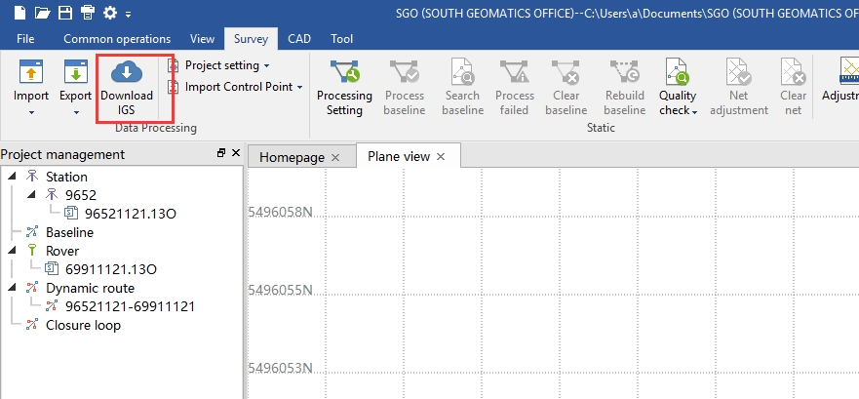
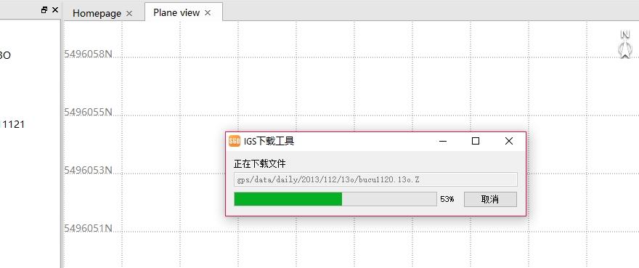
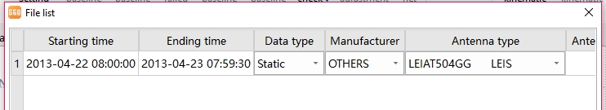
Примечание: Если у вас уже есть данные базовой станции для постобработки, вам не нужно больше, чтобы загрузить данные IGS.

7,3 настройка обработки
Есть четыре страницы в этом диалоге, в том числе Cal.parameters, Cal.quality, Satellite, Dynamic базовой линии.

7.3.1 Cal.parameters
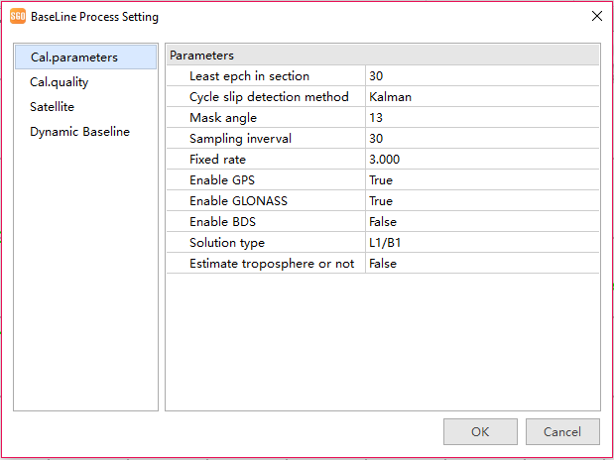
Наименее эпоха в разделе: Для статического опроса, если наблюдение эпоха меньше, чем 30, данные наблюдений могут не образуют базовую линию.
Метод обнаружения скольжения Круг: Есть два варианта для определения круга скольжения, TD и Кальмана.
угол маски: Граничная угол используется для ограничения спутниковых данных с относительно меньшим углом возвышения, эти данные не будут обрабатываться при обработке исходных условий.
Обычно качество сигнала спутника с низким углом возвышения очень плохо, поэтому, когда мы обрабатываем базовые, мы можем регулировать этот параметр, чтобы запретить этот вид данных.
Интервал выборки: Это означает эпоху интервал, который участвует в базовую обработку, то есть, если вы установите интервал дискретизации до 5 секунд, приемник будет собирать 12 эпох в 1мине, но когда вы установили интервал 10с в базовой установке, это означает, что только 6 эпох будут приняты меры по базовой линии обработки в 1мин. но обратите внимание, что интервал должен быть больше, чем интервал выборки, в противном случае установка будет недействительной.
Фиксированная ставка: Этот параметр относится к исходному квалифицированному состоянию, как правило, значение по умолчанию равно 3,0, после обработки, если результат больше, чем 3.0, базовое квалифицируется, в противном случае, это не удалось.
Включение GPS: True означает использование данных GPS, Ложные средства нет.
Включить ГЛОНАСС: True означает использование данных Глонасс, Ложные средства нет.
Включить BDS: True означает использование данных Beidou, Ложный не означает. Эта функция доступна только в регистрационной версии.
Тип решения: Есть 4 варианта, L1 / B1, L2 / B2, ионосфера свободной комбинации, L5 / В3. За короткое расстояние, рекомендуется метод L1 / B1.
Оценка тропосфере или нет: True означает использование ошибки тропосферы, ложные средств нет.

7.3.2 Cal.quality
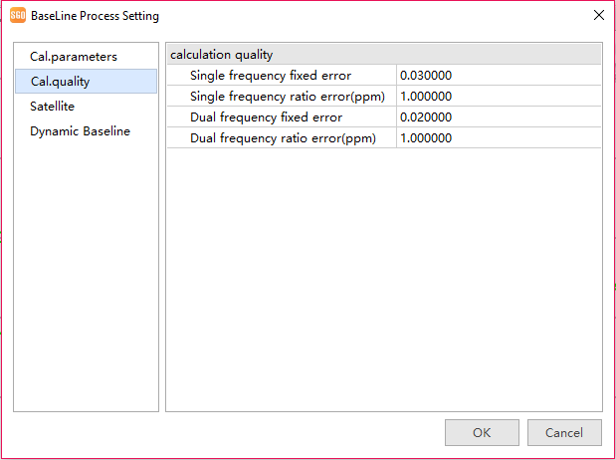
Одночастотный исправлена ​​ошибка: Значение по умолчанию равно 0,03, если результат меньше, чем 0,03, базовый квалифицирован, иначе это не удалось. Это подходит для данных наблюдений одной частоты.
Коэффициент ошибка Одночастотного (части на миллион): Параметр используется для оценки повторного базовой ошибки и ошибки контура закрытия, рекомендуется значение по умолчанию.
Двухчастотный исправлена ​​ошибка: Значение по умолчанию равно 0.02, если результат меньше, чем 0,02, базовый квалифицирован, в противном случае это не удалось, это подходит для данных наблюдений двухчастотных.
Ошибка отношения Двухчастотной (м.д.): параметр используется для оценки повторного базовой ошибки и ошибки контура замыкания, рекомендуется значение по умолчанию.

7.3.3 Satellite
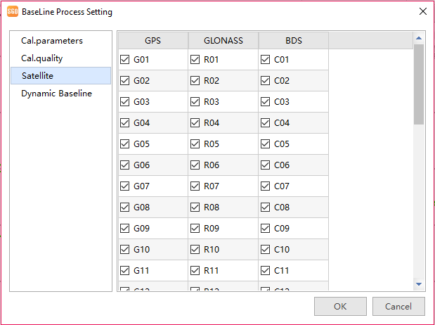
Эта страница используется для управления спутником, который может привлечь к исходному уровню обработки или косяк, пользователь может проверить или снимите флажок номер спутника, чтобы его контролировать. GPS, ГЛОНАСС, BDS доступны.

7.3.4 Динамический Baseline
Tего сконфигурировано некоторые параметры кинематическая обработка.

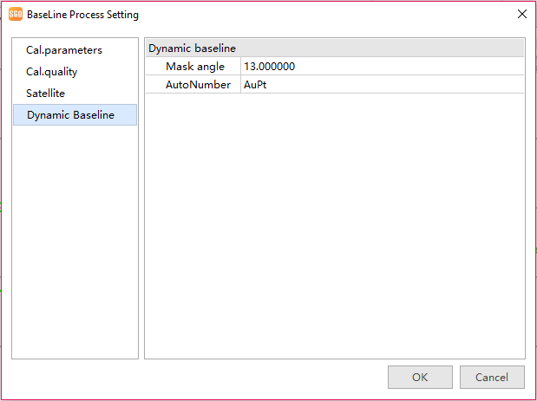

7,4 Процесс базовой
До обработки базовых линий, мы можем проверить качество данных точки наблюдения. От управления проектами, выберите файл наблюдения вы увидите интерфейс станции редактирования.
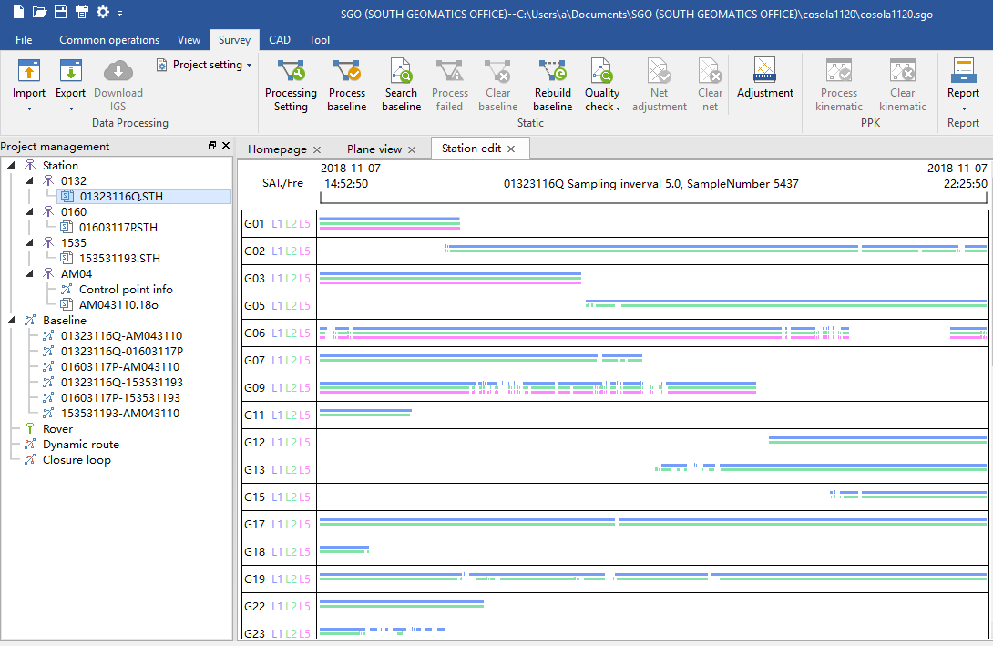
Щелкните правой кнопкой мыши файл наблюдения, выберите проверку качества, она будет всплывающее новый диалог, качество результата проверки.
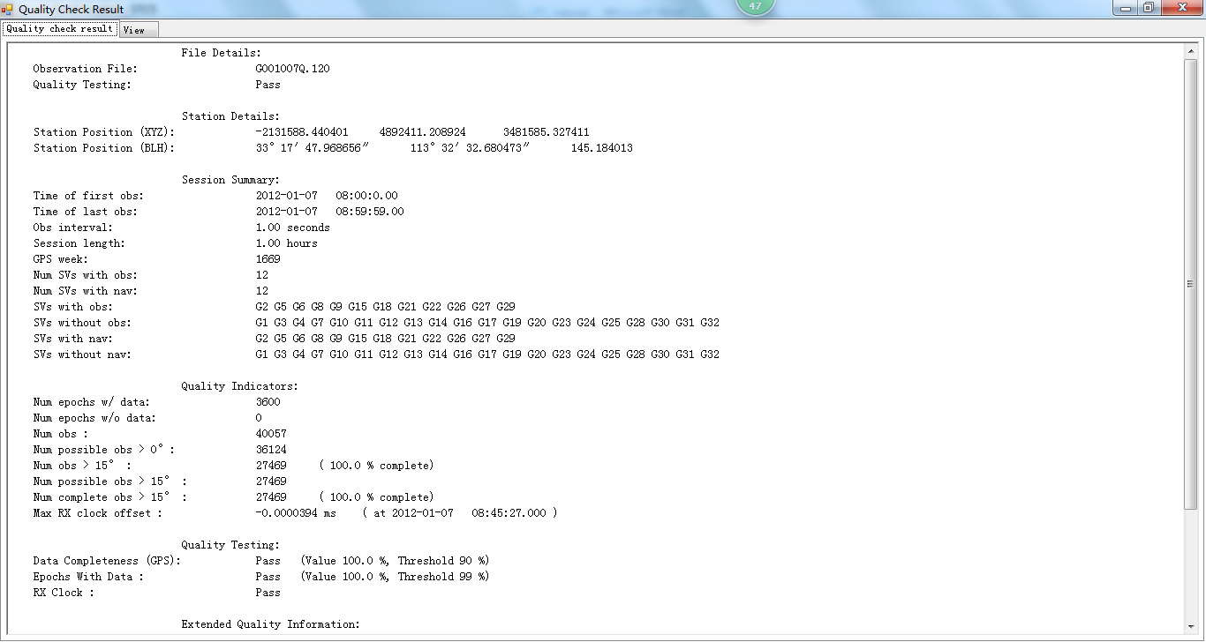
Есть две страницы в диалоговом, проверка качества результата, вид.

Результаты проверки качества 7.4.1
Это подробный отчет о качестве данных наблюдений. Если качество данных слишком плохо, то результат покажет Failed, если он квалифицирован, результат Pass. В докладе также включает в себя наблюдения номера спутника, наблюдение эпохи, полноты данных и так далее. Согласно этим данным, мы можем в основном судить о состоянии качества данных.

7.4.2 Посмотреть
Есть пять вариантов на этой странице, skyplot, Nsat, многолучевого, высота, азимут, SNR.
Skyplot
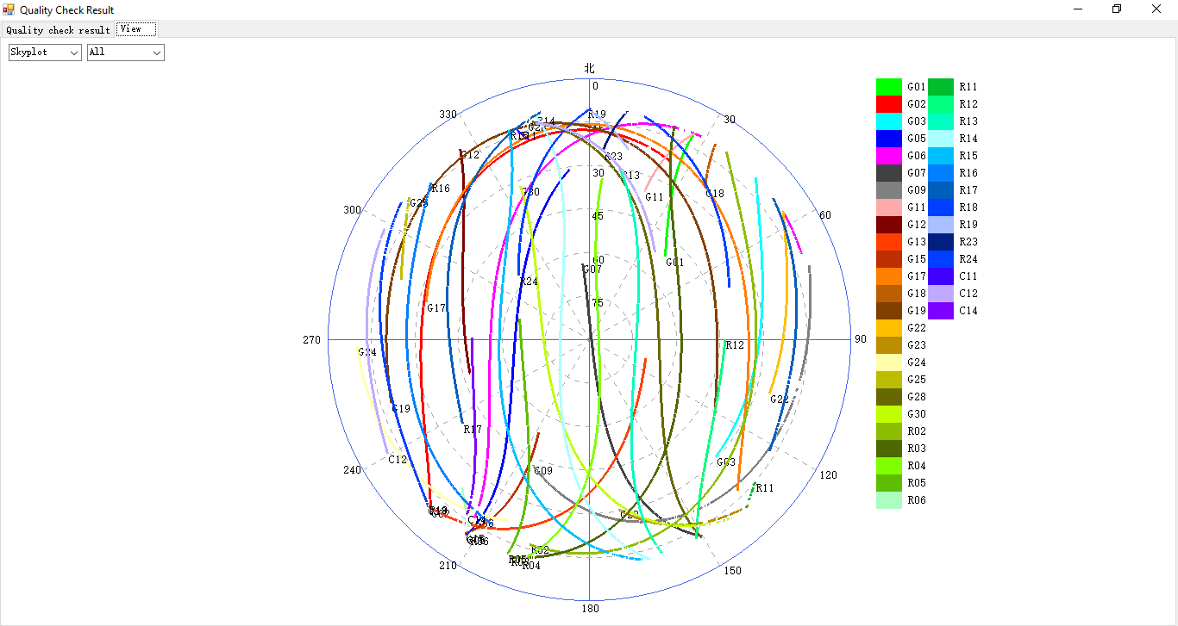
Он показывает всю захваченные спутниковые бега на орбиту во время наблюдения.
Nsat
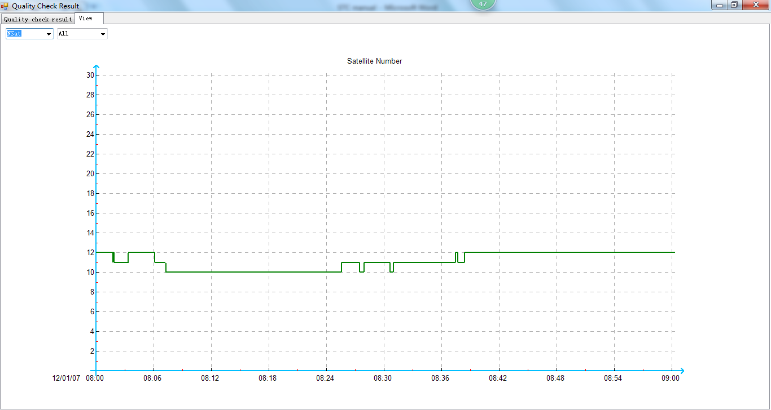
Он показывает захваченный номер спутника в течение каждого промежутка времени.
многолучевости
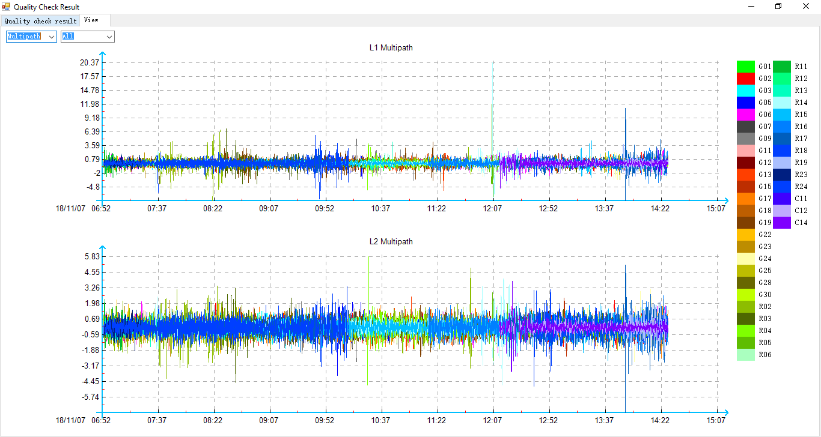
Эта страница показывает многолучевой эффект, включает в себя L1 и L2 многолучевости.
высота
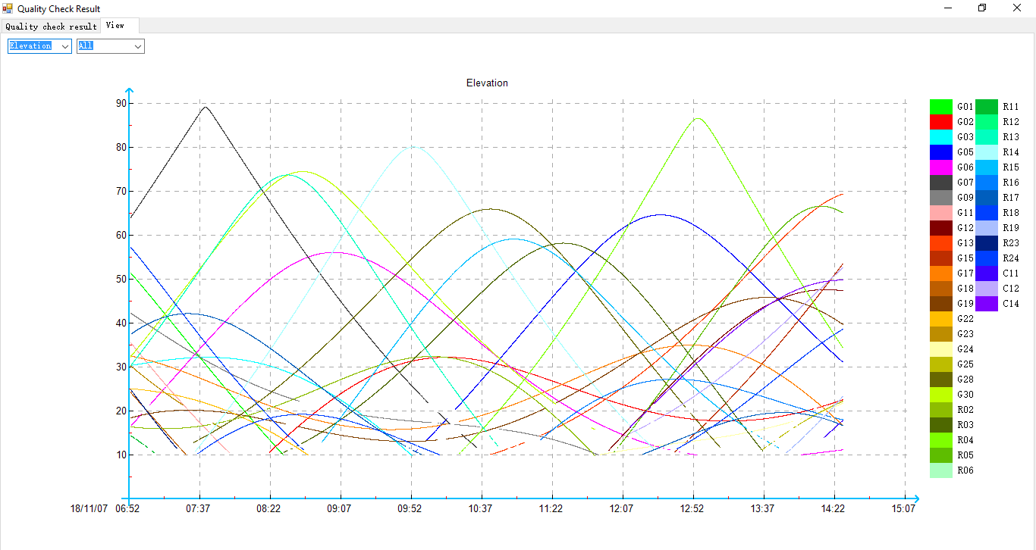
Эта страница шоуs все захваченные высоты орбиты спутников.
азимут
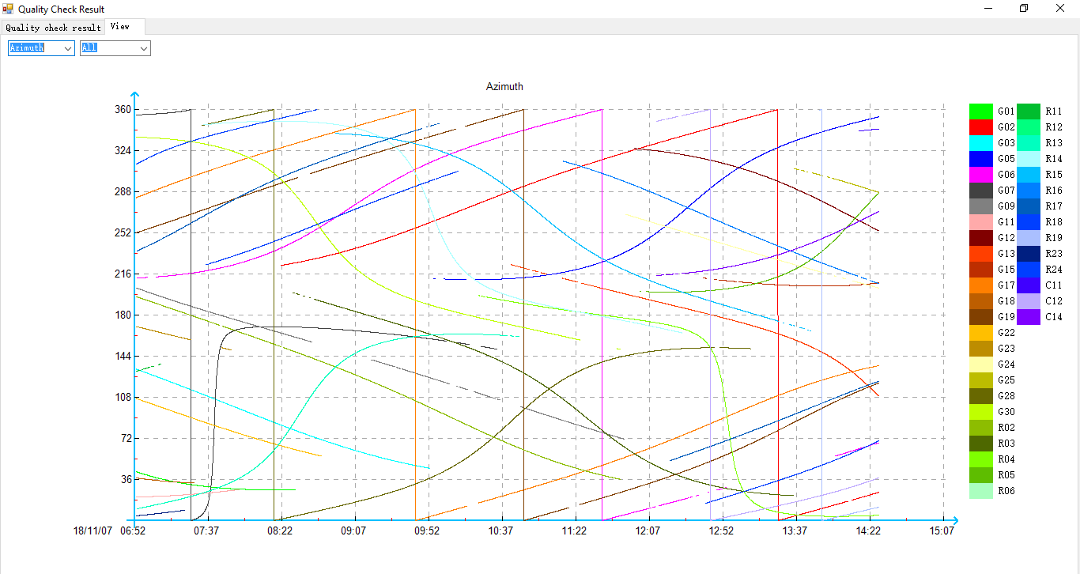
Эта страница показывает азимут всех захваченных спутников на орбиту.
SNR
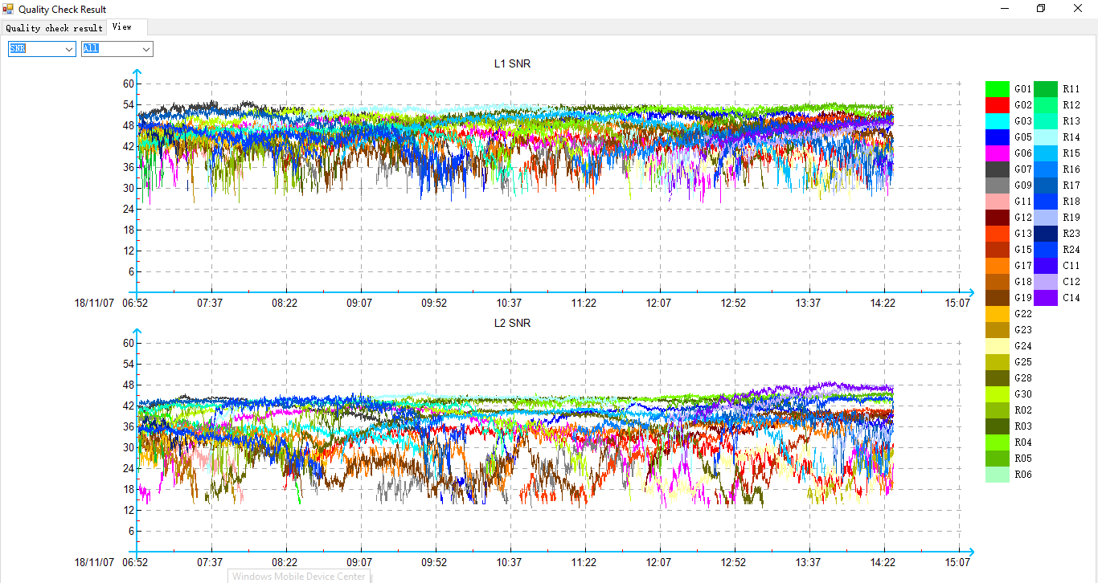
ОСШ означает отношение сигнал-шум, это индекс для оценки качества спутника. На этой странице отображается все захваченных спутники SNR изменения условия, как время идет.

После выполнения выше проверки и настройки, можно нажать 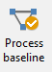Кнопка на панели инструментов. После этого вы увидите следующую фигуру,
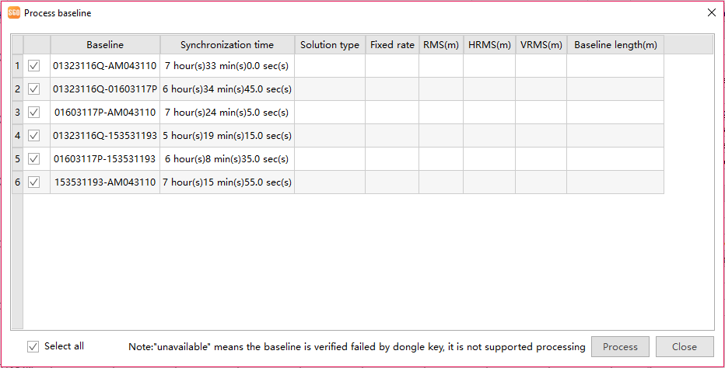
Если вы хотите обработать указанный базовый уровень, вы можете просто выбрать базовый уровень, который вы хотите обработать. Или вы можете сразу нажать кнопку Process, чтобы обработать все базовые.
После того, как процедура обработки закончена, если базовая линия квалифицирована, тип раствора будет зафиксирован, соотношение будет больше, чем 3,0, и RMS будет меньше, чем 0,02.
соотношение
ОТНОШЕНИЕ является скорость, тем меньше наименее RMS и наименее RMS после анализа целочисленной неоднозначности, то есть:
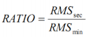
Он отражает надежность параметра целочисленной неоднозначности, которая определяется несколькими факторами. Это имеет отношение к качеству наблюдений и сроку наблюдения. RATIO является ключом, чтобы отразить качество исходных условий, как правило, отношение требуется больше, чем 3.
RMS
RMS является Mean Square Root, то есть:
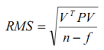
V представляет собой остаточные наблюдения.
Р вес наблюдений.
Н.Ф. является то, что общее число наблюдений вычитает количество известного числа. RMS означает, что качество наблюдений. Чем меньше значение RMS, тем лучше будет качество. В противном случае, тем хуже будет качество. СРК не осуществляется в соответствии с условиями наблюдения. Согласно теории символического Статистика математической статистики, уровень погрешности наблюдений в пределах 1,96 времен RMS составляет 95%.
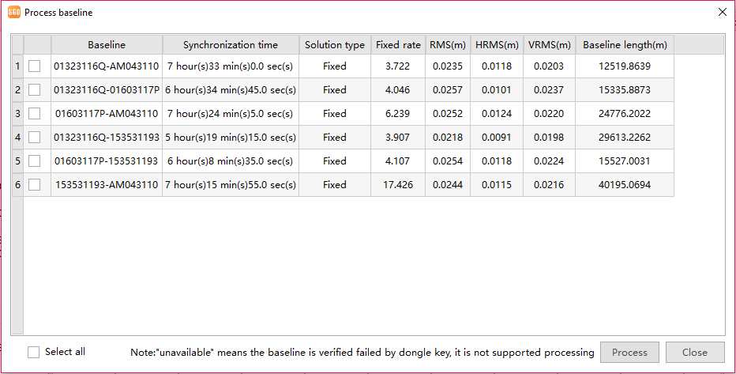
Если все исходные исправляются решения, вы можете нажать кнопку Закрыть, чтобы сохранить результат обработки и выхода.

7.5 Регулировка неудачную базовой линии
Но в действительности, это невозможно сделать все базовые уровни, чтобы получить фиксированное решение в первый раз, некоторые базовые уровни могут получить поплавок, DGPS или ни один результат. В этом случае, мы должны настроить параметры для повторной обработки базовой линии снова, иногда, операция будет повторяться снова и снова. Смотрите пример ниже,
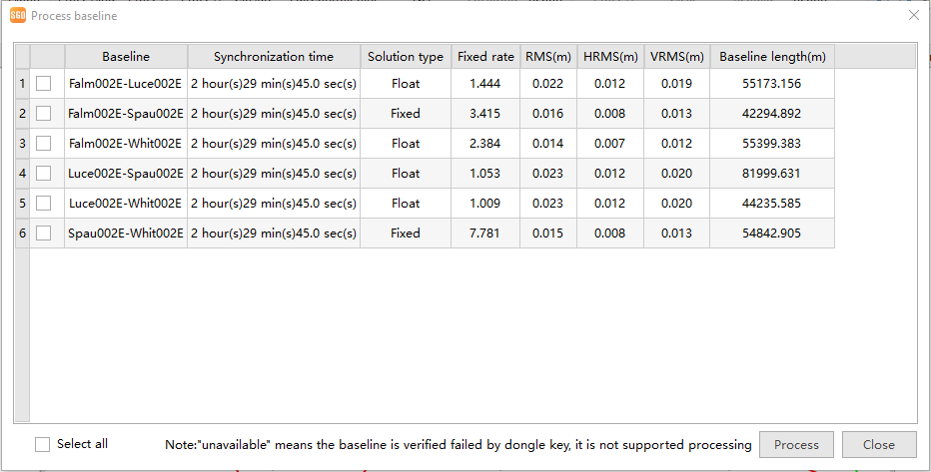
Firstly, мы должны сохранить результат, то исходные данные с фиксированным раствором будут сохранены, нам просто нужно в безоговорочные повторная обработка исходных условий.
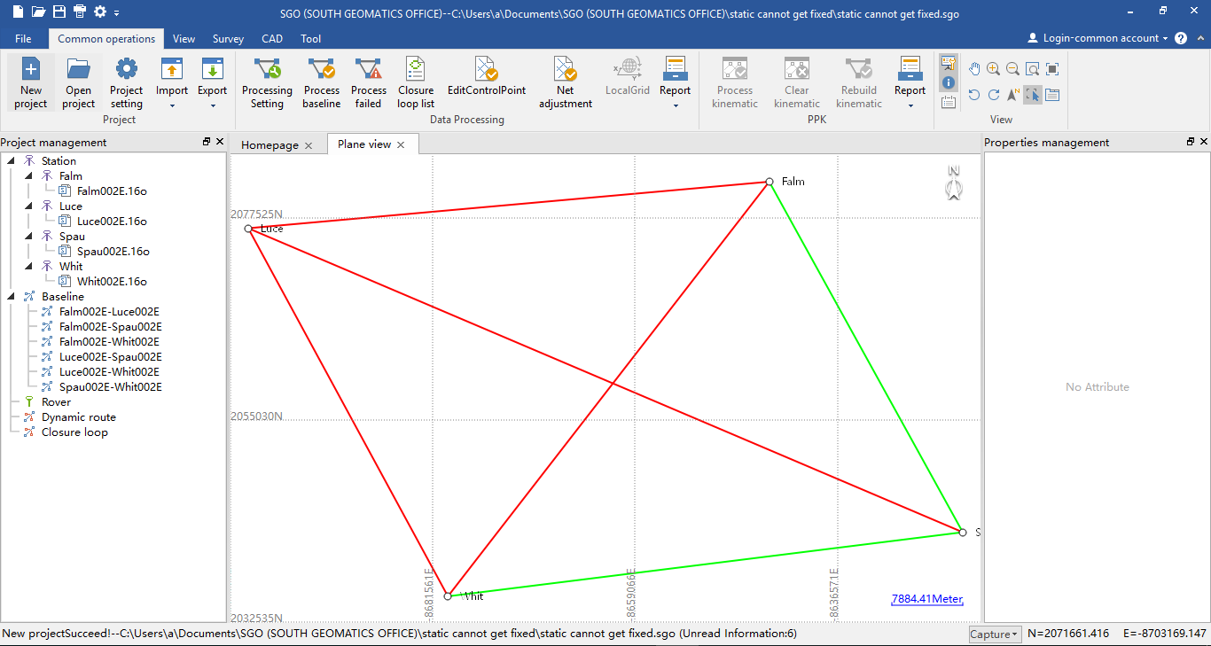
Квалифицированный базовый уровень станет зеленым, неквалифицированным базовый уровень станет красным. Тогда мы можем выбрать безоговорочный базовый один за другим, нажав на красные базовых линии в плоскости вида рабочей области, выбранная базовая линия станет синим. Право рабочего пространства будет показывать основную информацию.
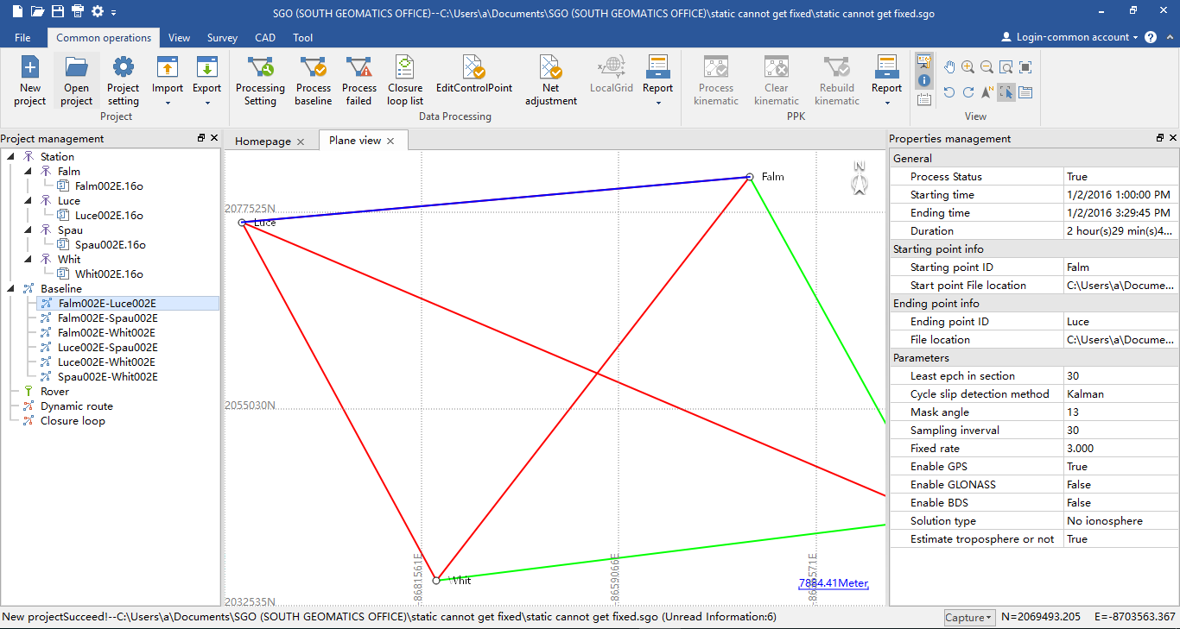
В правом нижнем углу показывает текущие параметры процесса, можно настроить следующие параметры для переработки его.

- После проверки данных наблюдений, мы можем видеть, интервал дискретизации 5s, но интервал обработки по умолчанию 30s, поэтому мы можем настроить интервал обработки до 5 секунд, поэтому участие эпохи станет больше. После того, как изменения в 5s, мы можем нажать на кнопку Process не удалось переработать отказавший базовый,
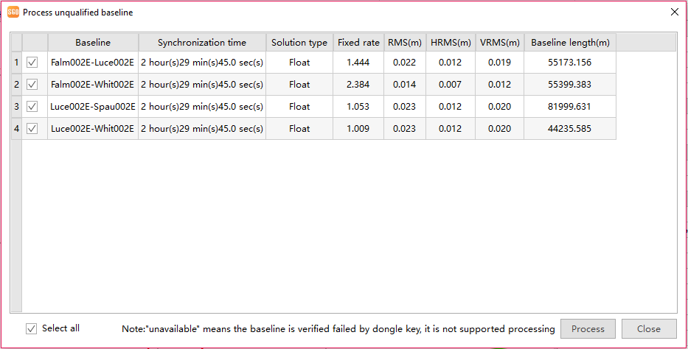
Перед переработкой
После переработки

- Кроме того, вы можете отрегулировать угол среза, с помощью ГЛОНАСС, и выберите другой тип решения, чтобы попытаться переработать неквалифицированные исходные условия.
- Если эти методы до сих пор не могут получить довольны результатом, мы можем проверить базовое остаточное состояние,
Например, после обработки выше, есть только один базовый уровень оставил который является безусловным.
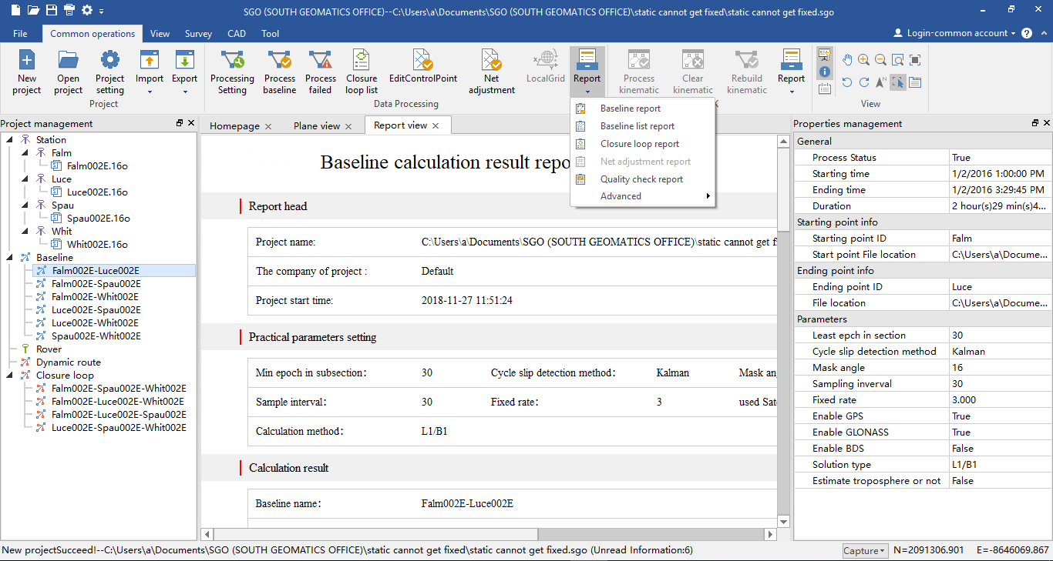
Мы можем проверить базовый отчет, нажав отчетБазовый кнопка отчет, выберите базовый уровень в левом окне управления проектом. Тогда появится новое диалоговое окно,
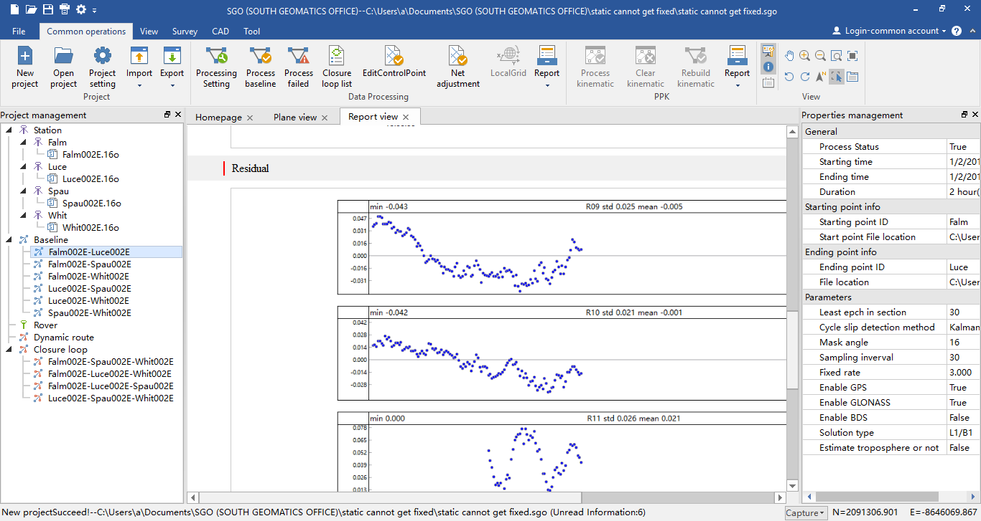
Из графика мы можем проверить остаток, как правило, нормальная остаточная ошибка только 20-40мм класса. Если какие-либо спутники Qulity не хорошо, мы можем попытаться запретить наблюдение спутника.
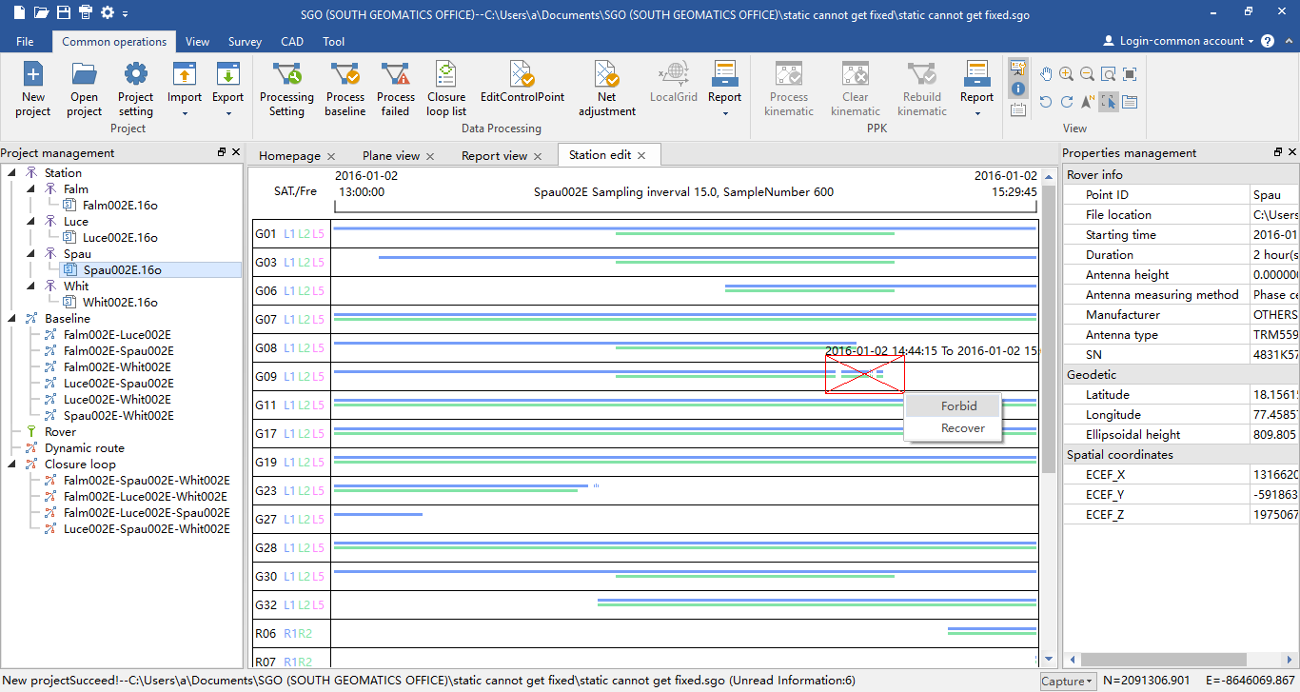
Наконец, если вы все еще не можете получить квалифицированное решение, вы должны предотвратить эту базовую линию от настройки сети или удалить этот базовый уровень. Если базовая линия необходима в сети управления, вы должны resurvey этой базовой линии.

7.6 Удаление исходных условий и восстановления исходных условий
Если вы хотите удалить указанный базовый уровень, вы можете нажать ее в виде в плане рабочей области, затем правой кнопкой мыши мыши и выберите пункт Удалить.
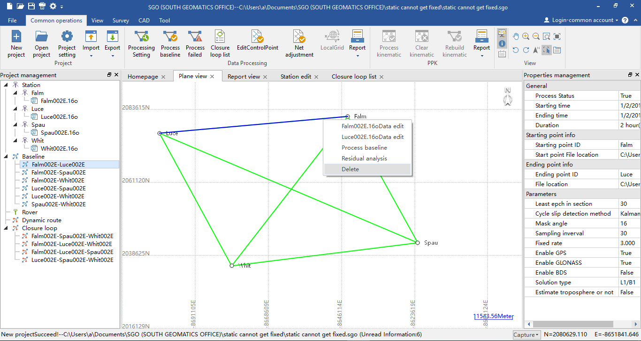
Если вы удалите по ошибке, вы можете нажать кнопку Перестроить базовую кнопку, чтобы восстановить его снова, эта функция для регенерации всех удаления базовой линии, то вам необходимо обработать восстановить базовый уровень снова.

7.7 Кинематическая обработка
Кинематическая обработка используется для кинематической съемки, остановка и идут съемки. Прогресс очень прост, мы можем просмотреть предыдущее руководство по быстрому.
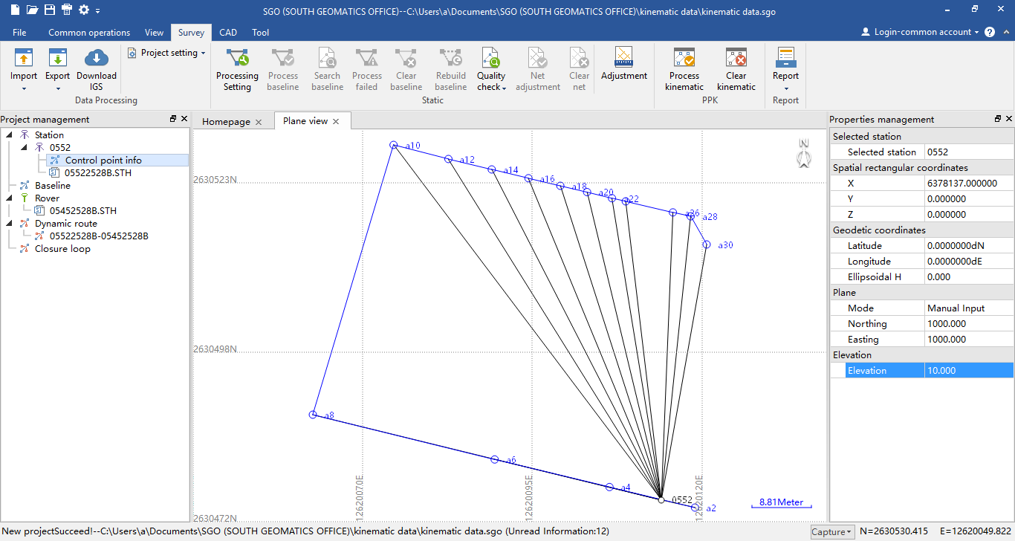
Базовый цвет означает другой результат, синие средства фиксированных, зеленые средства с плавающей точкой, красным цветом означает DGPS, серый означает сингл.
После обработки вы можете нажать список Просмотр-> Станции для проверки кинематической точки результата.
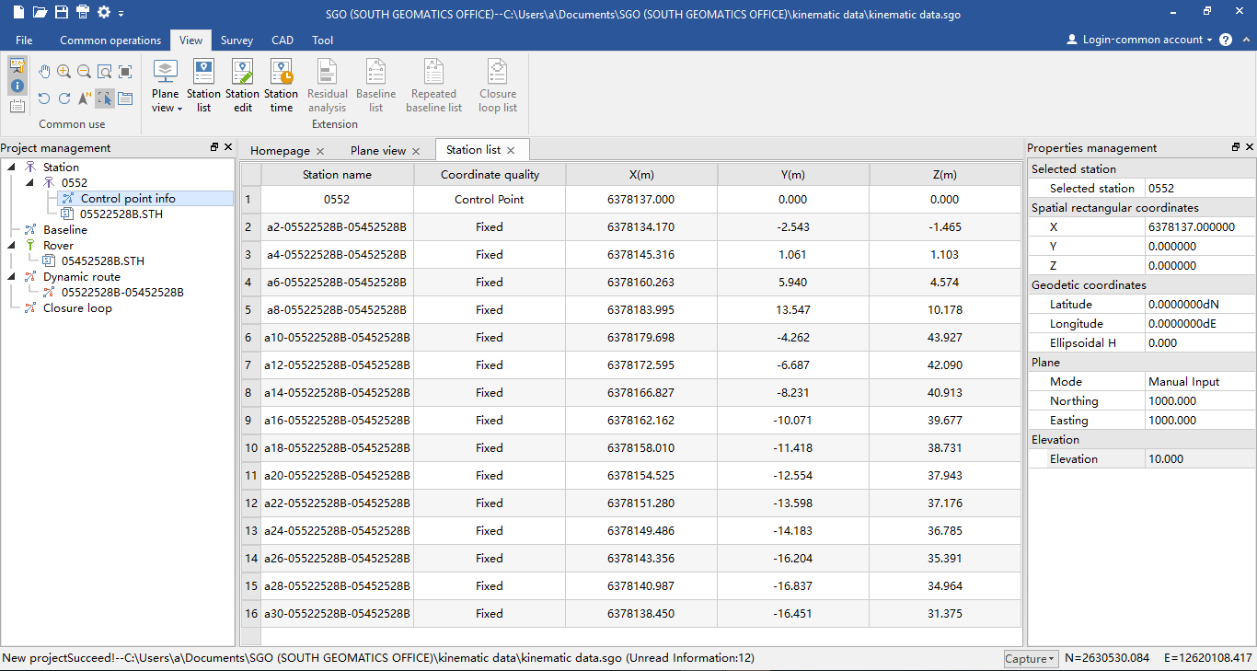

7.8 настройка сети

7.8,1 Тип регулировки сети
Есть 4 вида регулировки сети, 3D настройки сети бесплатно, 3D ограничен уравнивание сети, 2D уравнивание сети, и уровень подгонки.
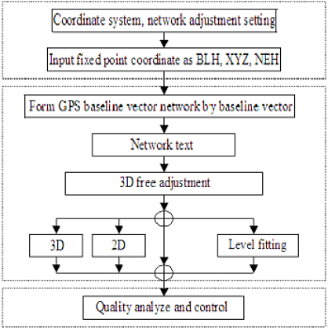
В программном обеспечении SGO, если не ввести известный BLH координаты, контрольная точка координаты, программа автоматически выберет первую точку в качестве контрольной точки, если вы хотите, чтобы произвести регулировку всей сети, вы должны координировать вход один НЙ, по крайней мере.

Шаг настройки сети
В SGO программного обеспечения, шаг регулировки сети очень просто,
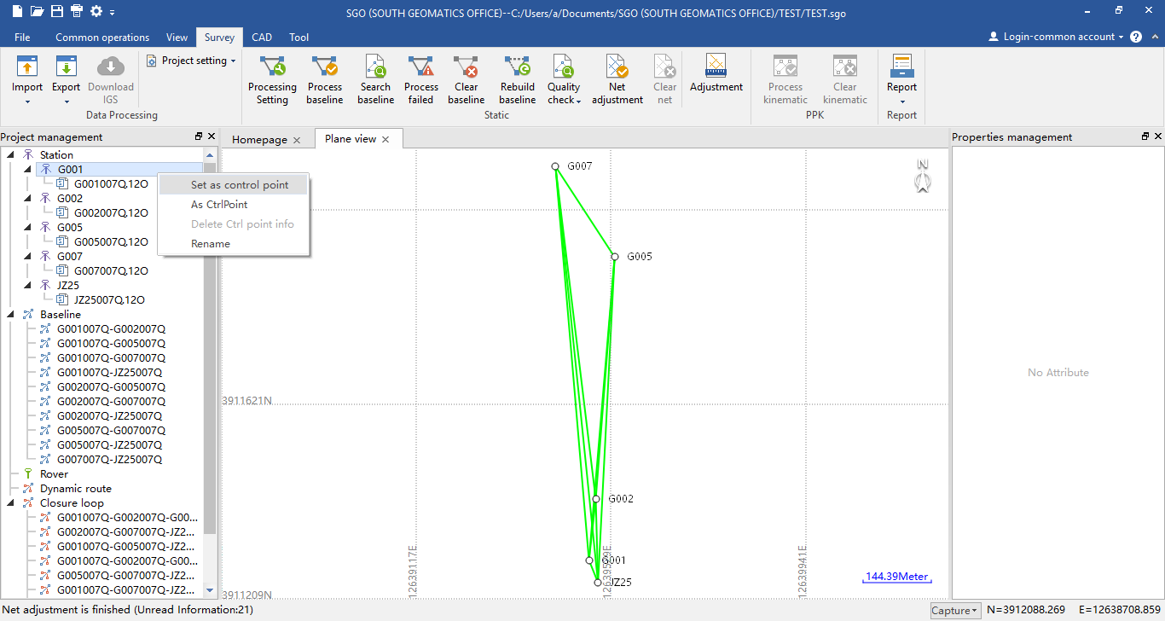
- Просто выберите контрольные точки в Project Explorer рабочее пространство, щелкните правой кнопкой мыши имя точки, выберите Установить в качестве опции контрольной точки.
- Нажмите на контрольную точку товара. Правая рабочая область появится информационное поле координат. Если известны координаты точки формат координат пространства, вы можете ввести его в поле XYZ, если вы знаете координаты точки формат BLH, вы можете ввести в поле BLH. Последний подал подходит для НХ координат.
- Затем нажмите кнопку Net регулировки, чтобы сделать уравнивание сети.

отчет
Кнопка Отчет содержит Базовый отчет, список Отчет Baseline, отчет петли Закрытия, отчет Чистой корректировки, динамический отчет маршрута, проверка отчет качества, отчет корректировки 3D, отчет регулировки 2D и отчет зи.
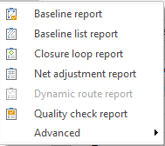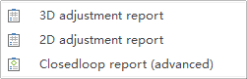

Базовый отчет
Он показывает единый отчет о качестве базового, включает в себя общее состояние спутников и остаточную информацию об ошибке, прежде чем нажать на меню, вы должны выбрать указанный базовый уровень в управлении проектами рабочей области.
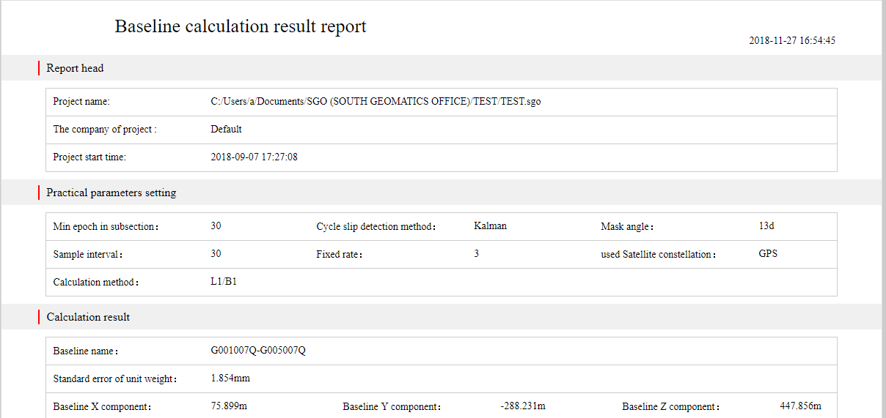

7.9.2 Базовый отчет список
Он показывает все типы исходных условий решения, условие RMS.
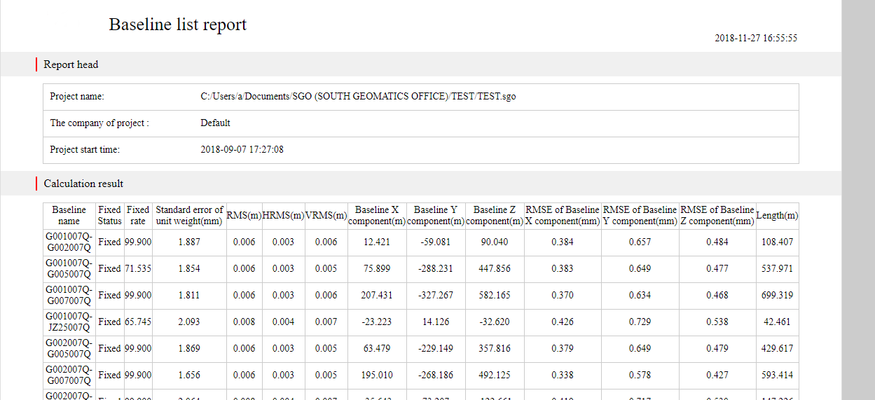

Отчет петля Закрытие
яT показывает цикл закрытия X, Y, Z компонент ошибки закрытия и закрытия боковой ошибки.
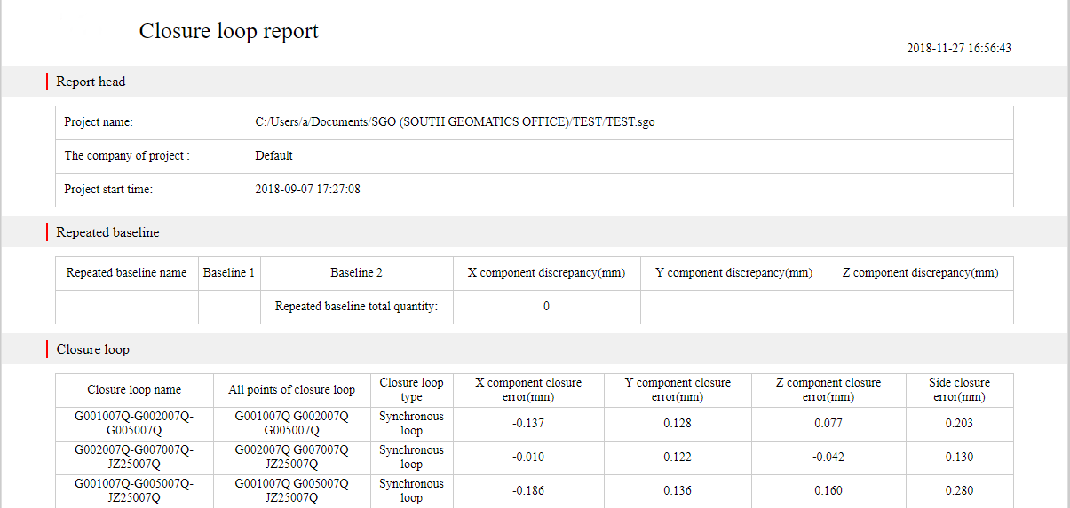

7.9.3 Net настроить отчет
Он используется, чтобы показать результат настройки сети.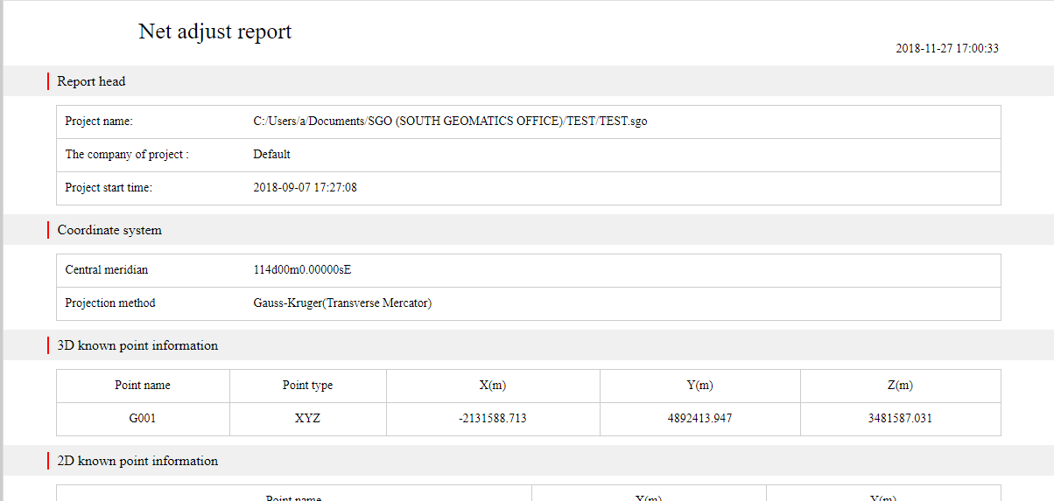

Динамический отчет маршрута
Этот отчет используется для отображения результата кинематической точки, включает в себя точку координат и тип решения.

Отчет проверки качества
Он используется, чтобы показать все повторяется условие цикла базовой линии и закрытия.
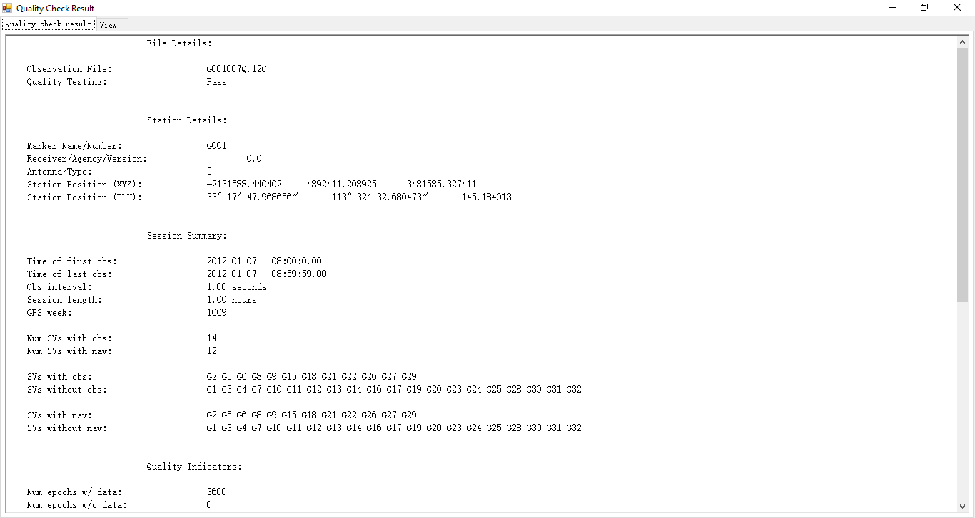

3D доклад о корректировке
Это показывает результат настройки 3D.
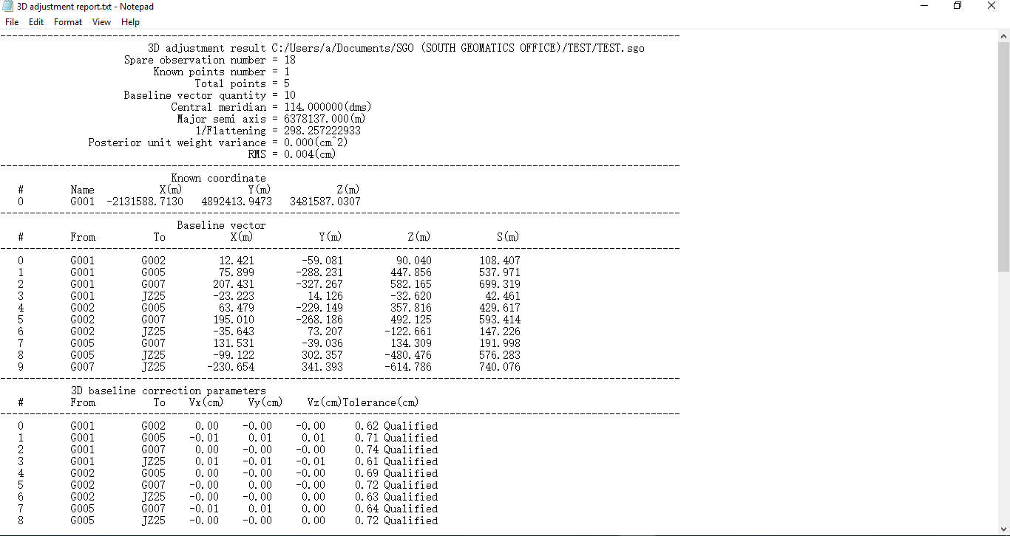

Доклад о корректировке 2D
Это показывает, тРезультат регулировки он 2D.
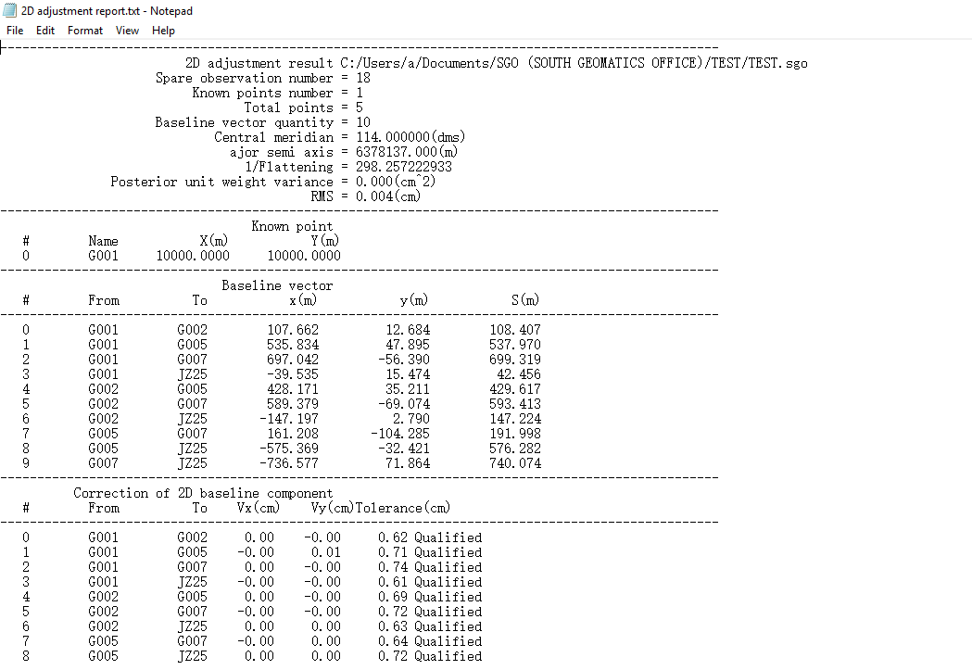

отчет зи
Это показывает результат цикла закрытия в текстовом файле.
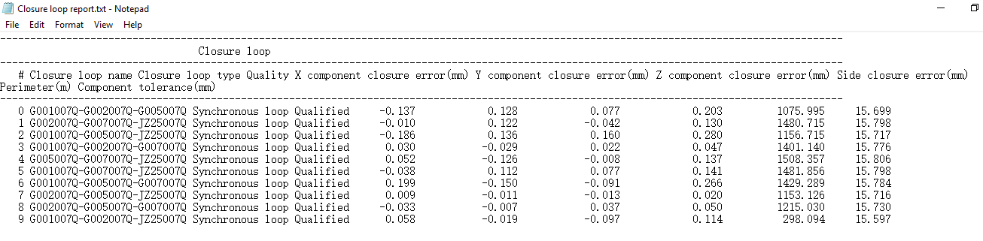

глава 8 CAD
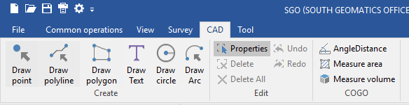
В этой главе будет ввести функцию CAD в СГО, это полезная функция, чтобы помочь сделать простую карту базу на собранных баллов. Оно также обеспечивает другие функции, как и угол измерения расстояния, есть и измерение объема.

8,1 CAD инструменты

8.1.1 Draw точки
С этот инструмент, Пользователи могут нарисовать точку на карте, нажмите на позицию, которую вы хотите сделать это, в правильном рабочем пространстве Вы можете ввести имя точки и цвета точку, после проверки координаты точки в нижней части, нажмите кнопку Создать, чтобы подтвердить чертеж или кнопку Закрыть, чтобы отменить его.
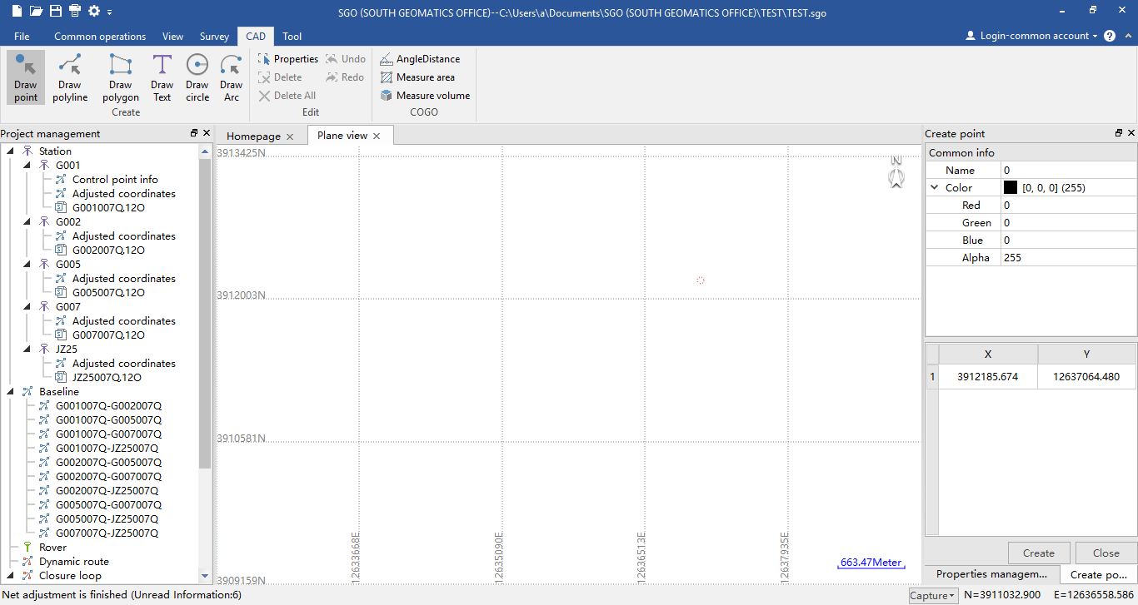

8.1.2 Draw полилинии
WIth это инструмент, вы можете нарисовать ломаную линию на карте, щелкните левой кнопкой мыши, чтобы выбрать след полилинии, щелкните правой кнопкой мыши, чтобы закончить рисунок. После этого вы можете ввести имя полилинии и стиль линии, ширина и цвет в правильном рабочем пространстве, после того, как проверить координаты точки полилинии, нажмите кнопку, чтобы подтвердить чертеж или кнопку Закрыть, чтобы отменить его создание.
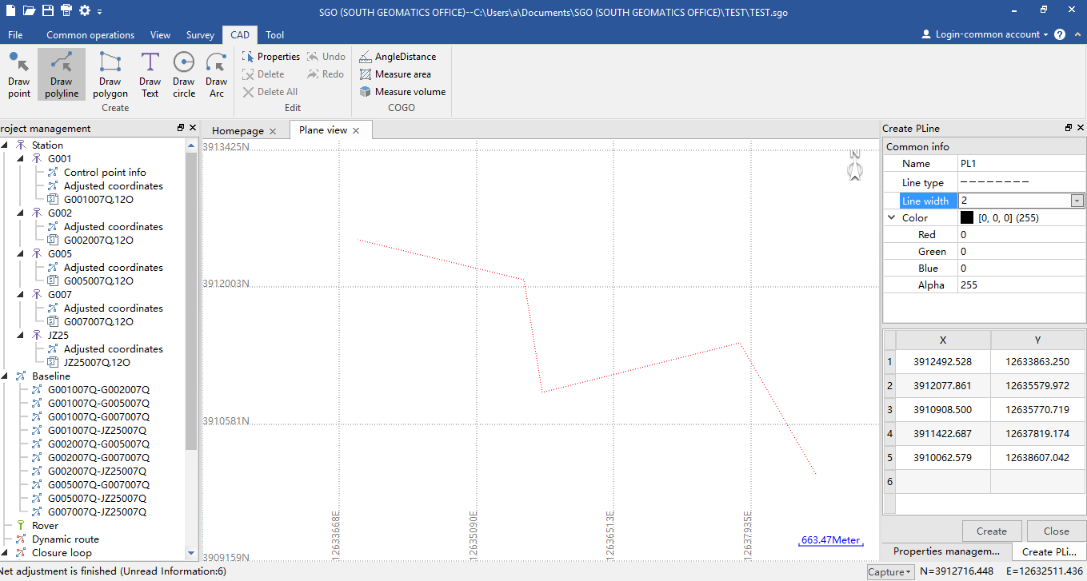

8.1.3 Нарисуйте многоугольник
WIth этот инструмент, вы можете нарисовать многоугольник, щелкните левой кнопкой мыши, чтобы выбрать след полигона, щелкните правой кнопкой мыши, чтобы закончить рисунок. После этого вы можете ввести название полигона и установить стиль линии, ширину и цвет в правильном рабочем пространстве, после того, как проверить координаты точек многоугольника, нажмите кнопку, чтобы подтвердить чертеж или кнопку Закрыть, чтобы отменить его создание.
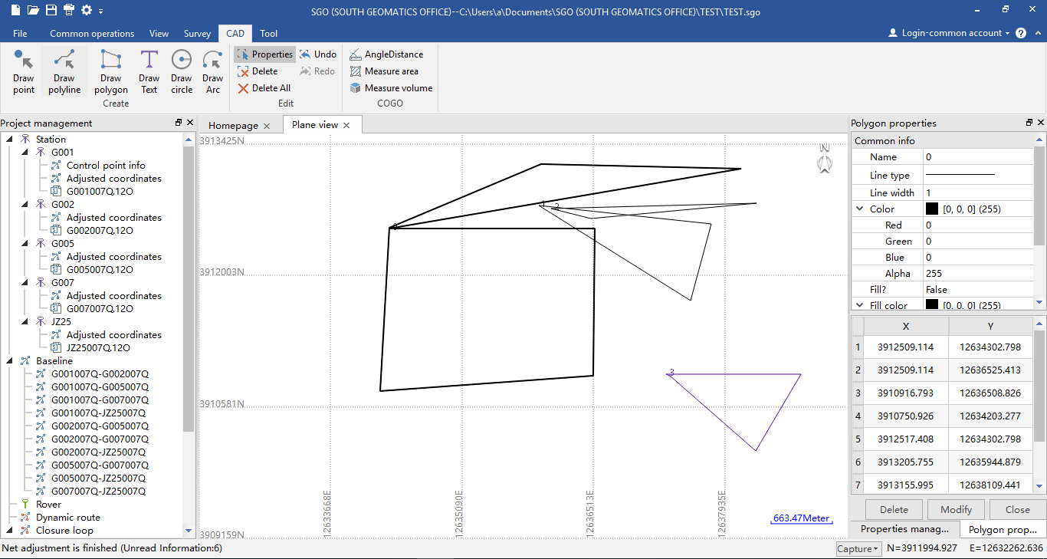

8.1.4 нарисовать текст
WIth этот инструмент, вы можете ввести текст на карте, щелкните левой кнопкой мыши, чтобы выбрать положение текста. После этого вы можете ввести название текста и установить цвет текста и шрифт в правом рабочем пространстве, после того, как проверить координаты точки текста, нажмите кнопку, чтобы подтвердить чертеж или кнопку Закрыть, чтобы отменить его создание.
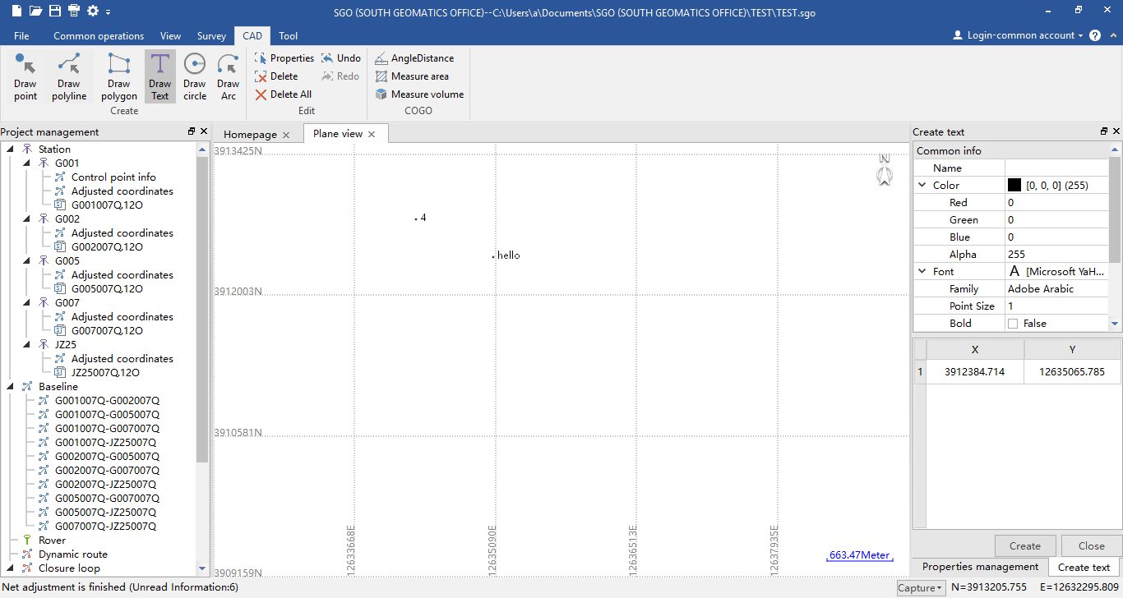

8.1.5 Нарисуйте круг
WIth этот инструмент, вы можете нарисовать круг, щелкните левой кнопкой мыши, чтобы выбрать центр окружности, переместите мышь, чтобы установить радиус, нажмите кнопку мыши, чтобы закончить рисунок. После этого вы можете ввести название круга и установить стиль линии, ширину и цвет в правильном рабочем пространстве, после того, как проверить координаты точки окружности, нажмите кнопку, чтобы подтвердить чертеж или кнопку Закрыть, чтобы отменить его создание.
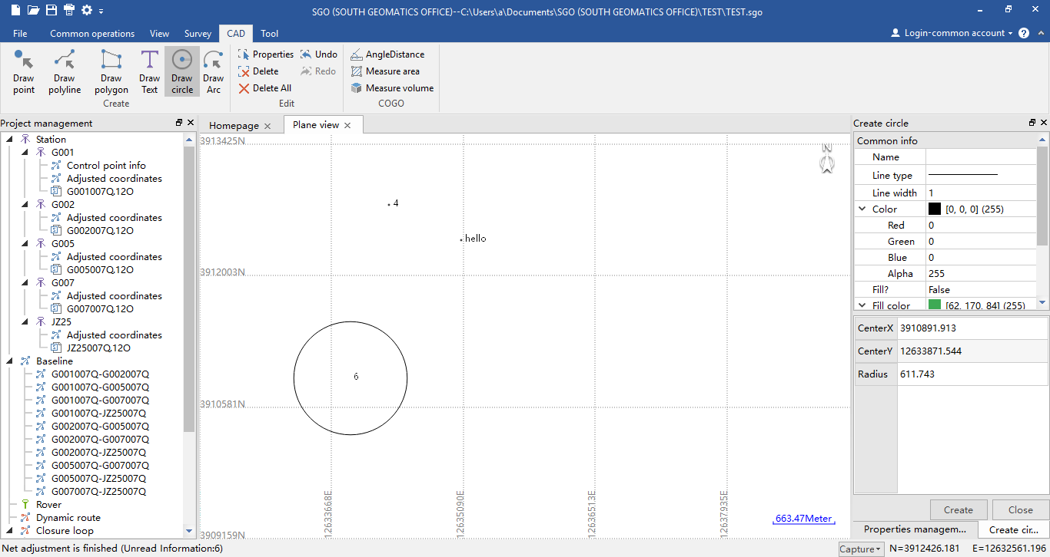

8.1.6 нарисовать дугу
WIth этот инструмент, вы можете нарисовать дугу, щелкните левой кнопкой мыши, чтобы выбрать центр дуги, переместите мышь, чтобы установить радиус, нажмите кнопку мыши, чтобы установить начальную точку дуги. Затем нажмите Мышелов снова, чтобы установить конечную точку дуги. После этого вы можете ввести название дуги и установить стиль линии, ширину и цвет в правильном рабочем пространстве, после того, как проверить координаты точки дуги, нажмите кнопку, чтобы подтвердить чертеж или кнопку Закрыть, чтобы отменить его создание.
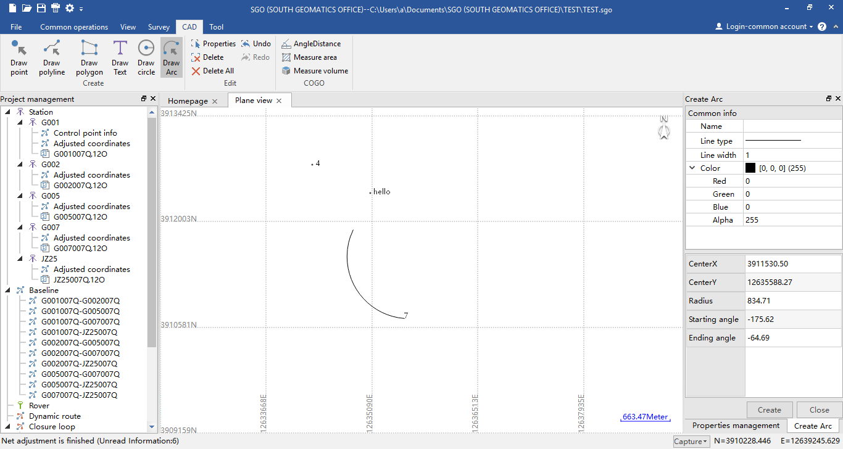

8.1.7 CAD редактировать
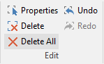
СГО также обеспечивают функции редактирования CAD, как проверить свойства, Удалить, удалить все, отмены и повтора функции.
После нажатия Свойства нажмите кнопку, вы можете выбрать форму CAD в карте. После этого вы можете редактировать его с помощью других инструментов редактирования.
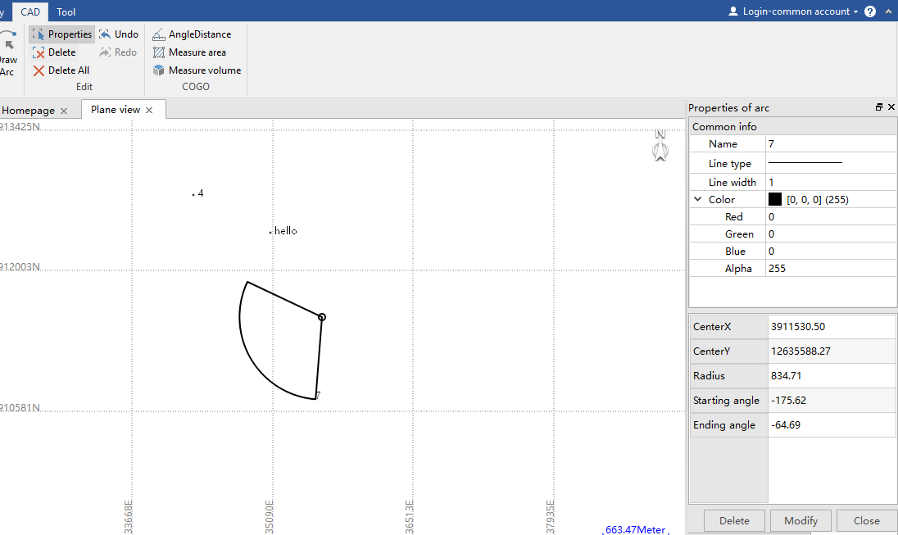

8.1.8 COGO
COGO предоставляет инструменты для измерения угла, расстояния, площадь и объем.
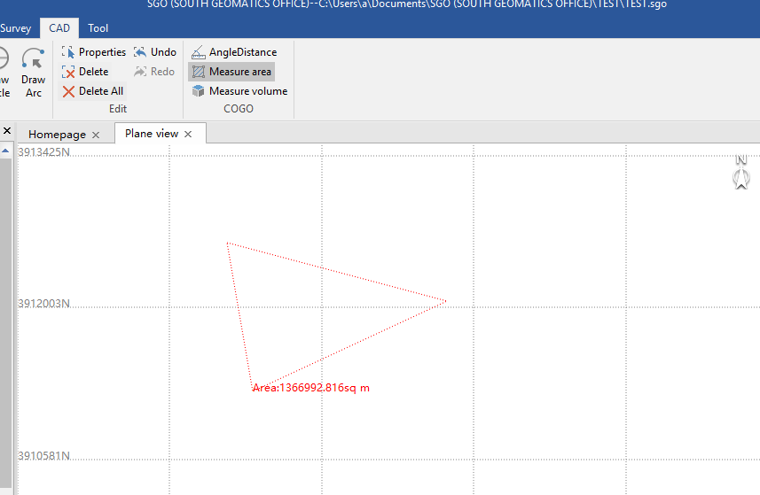

СЛАВА 9 Инструмент

9,1 Система координат
Координация системы управления содержит большинство стран' и область'ы часто используемая система координат, вы можете нажать на этой команде, чтобы проверить, редактировать, Создайте Новая система координат.
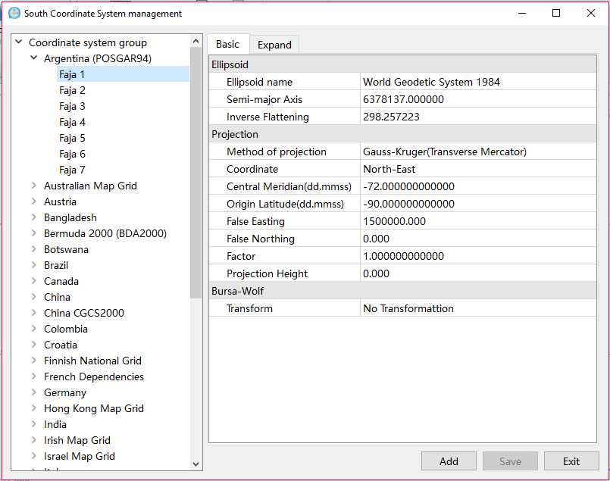

9,2 преобразование координат
С координатой инструмента преобразования, вы можете конвертировать оригинал не координаты независимо от того, геодезических координат, декартовы координат или плоскости координат назначения координат при том же или другой системе координат.
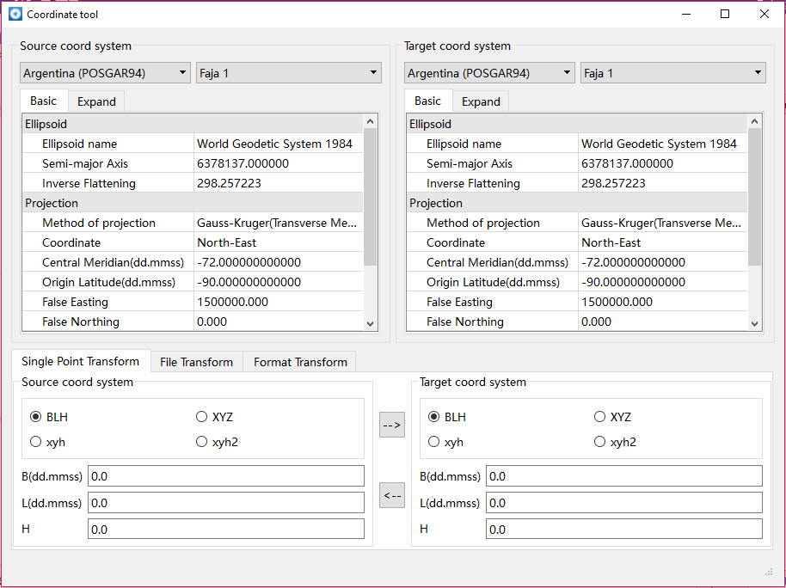

9,3 Антенна управление
Управление Антенна предназначена для обновления и редактирования файла параметров приемника. Когда вы использовали неизвестный тип приемника, но у вас есть геометрический параметр приемника и параметры высоты фазового центра, вы можете использовать этот инструмент, чтобы добавить приемник, который вы, как необходимость.
Нажмите кнопку управления антенной, будет всплывающее окноменеджер антенны окна, вы можете настроить некоторые параметры, обычно используемые здесь, такие как радиус, центр высотой фазы
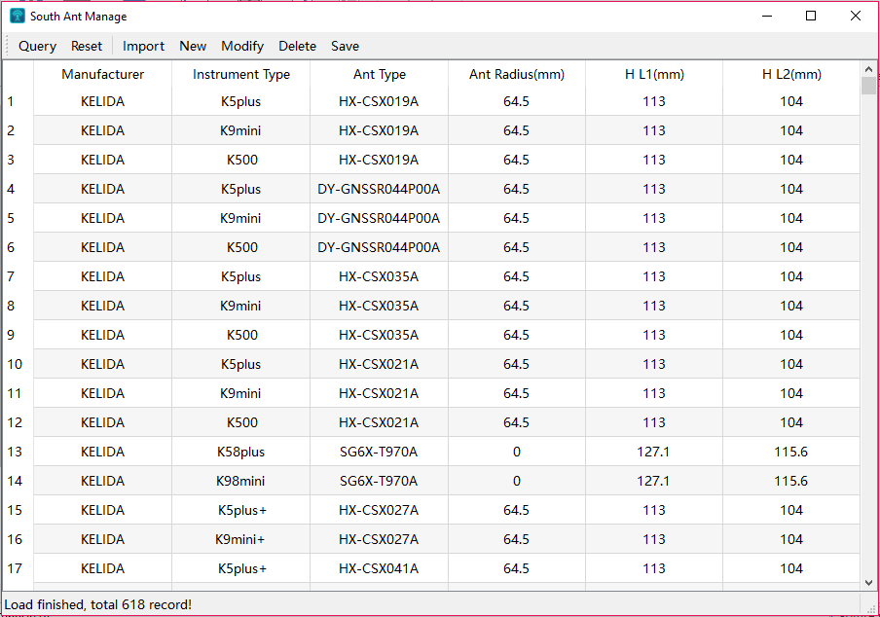
В окне списка дважды щелкните имя антенны, вы можете изменить соответствующие параметры непосредственно.
Вы можете создать новые параметры антенны, нажав на кнопку Новый, вы также можете импортировать .atx антенный файл с веб-сайта NGS непосредственно кнопку Import.

9,4 проектирование дорог
Автомобильный дизайн инструмент используется для разработки дорожного файла для поля ТРАССИРОВАНИЯ.
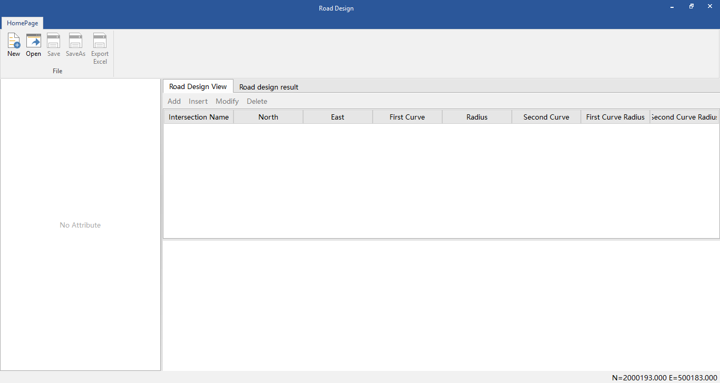

9,5 Instar
INSTAR является многофункциональным инструментом параметра, который может выполнять передачу данных, обновление прошивки, настройки параметров, настройки радио, сетевые настройки, мэйнфреймы регистр. Этот инструмент является простым и легким. Установите INSTAR к компьютеру
- ➢ Выполнить «Вывод данных» и «Настройка параметров» через USB-порт;
- ➢ Через последовательный порт, параметры функции являются «Настройка радио, настройки сети, приемник Регистрация. Оба они могут делать обновление прошивки;
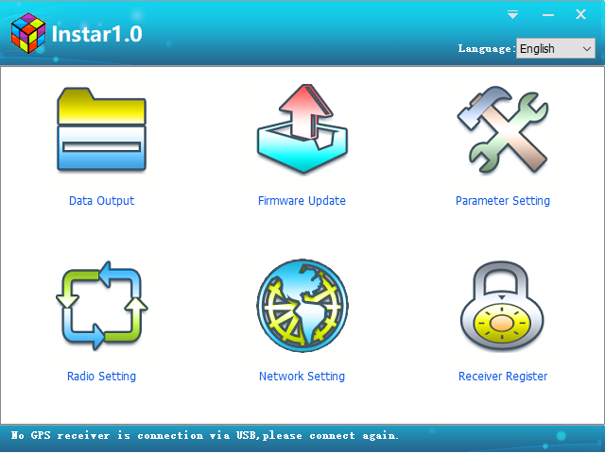

9+0,6 GPSdecoder
Программное обеспечение GPSDecoder используется для отладки модуля приемника, вам необходимо подключить приемник к ПК через порт RS232. Выберите нужный порт и скорость передачи данных, то вы можете получить выходное сообщение от приемника, и вы также можете отправить команду на модуль приемника.
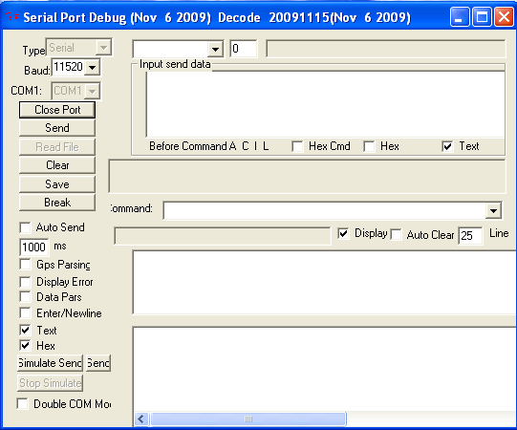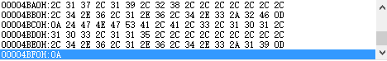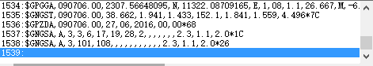

9,7 Проверка качества
Этот инструмент используется для проверки одного статического качества данных, мы часто используем этот инструмент для аныZe собранные данные, где должно быть разумный положение для станции CORS.
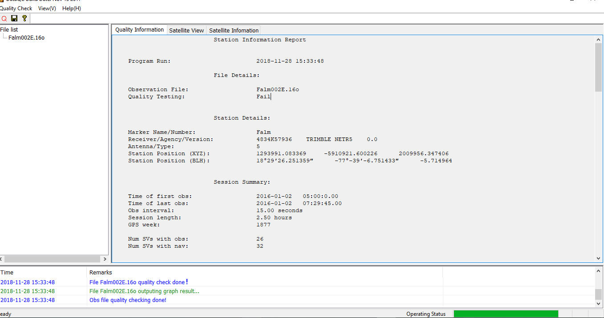

9,8 шаблон данных
Это инструмент для создания словаря данных для сбора ГИС, которые могут быть импортированы в ЮЖНОЙ данных ГИС программного обеспечения коллектора GIStar. Более подробную информацию можно найти в руководстве GIStar.
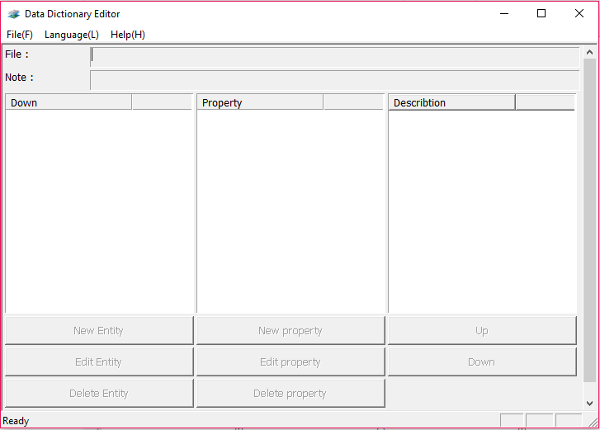

9+0,9 Экспорт Rinex
WIth этого инструмента, вы можете конвертировать различные форматы статических данных в различные версиях Rinex данных.
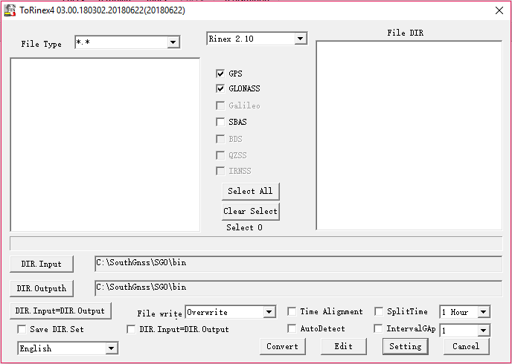

9,10 проверка РТК
Эта функция позволила сравнить результат между вашими точками РТК и кинематических точек. В то же время вашей работы РТК, вы можете сохранить кинематических исходные данные и обрабатывать его в офисе, а затем проверить разницу РТК точек и кинематических точек.
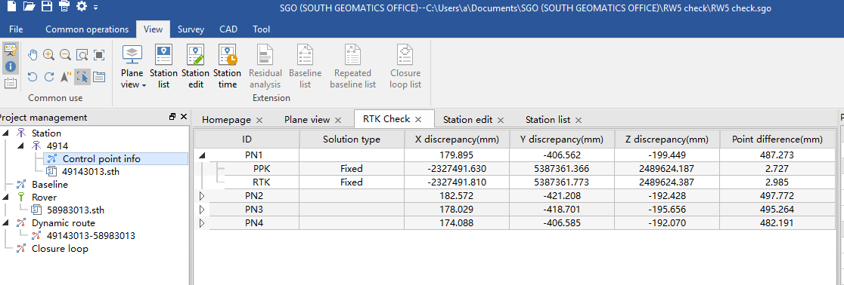

9,11 регистрация программы
Нажмите кнопку регистрации программного обеспечения, То появится новое окно, а затем нажмите кнопку Upgrade Account появится еще одно окно, в котором отображается серийный номер СГО на локальном компьютере. Пользователи должны в отправить обратно серийный номер к провайдеру и попросить REGISTрационкод. Расширенные функции просто поддерживаются в регистр издание версия СГО,
